Содержание

1. Решение Собрания Представителей сельского поселения Верхняя Орлянка муниципального района Сергиевский Самарской области
№04 от 05 февраля 2024 года «Об утверждении средней стоимости одного квадратного метра общей площади жилья по сельскому поселению Верхняя Орлянка муниципального района Сергиевский на I квартал 2024г.»…………………………………………………………………….……….3

2. Решение Собрания Представителей сельского поселения Верхняя Орлянка муниципального района Сергиевский Самарской области
№05 от 05 февраля 2024 года «Об установлении размера дохода, необходимого для признания граждан малоимущими, на 2024 год по сельскому поселению Верхняя Орлянка муниципального района Сергиевский»………………………………………………………………………………...……3

3. Решение Собрания Представителей сельского поселения Калиновка муниципального района Сергиевский Самарской области
№03 от 05 февраля 2024 года «Об установлении размера дохода, необходимого для признания граждан малоимущими, на 2024 год по сельскому поселению Калиновка муниципального района Сергиевский»………………………………………………………………………………………….…..3

4. Решение Собрания Представителей сельского поселения Калиновка муниципального района Сергиевский Самарской области
№04 от 05 февраля 2024 года «Об утверждении средней стоимости одного квадратного метра общей площади жилья по сельскому поселению Калиновка муниципального района Сергиевский на I квартал 2024 г.»……………………………………………………………………………...…….3

5. Решение Собрания Представителей сельского поселения Кутузовский муниципального района Сергиевский Самарской области
№03 от 01 февраля 2024 года «Об утверждении средней стоимости одного квадратного метра общей площади жилья по сельскому поселению Кутузовский муниципального района Сергиевский на I квартал 2024 г.»………………………………………………………………………………….3

6. Решение Собрания Представителей сельского поселения Кутузовский муниципального района Сергиевский Самарской области
№04 от 01 февраля 2024 года «Об установлении размера дохода, необходимого для признания граждан малоимущими, на 2024 год по сельскому поселению Кутузовский муниципального района Сергиевский»………………………………………………………………………………………...…4

7. Решение Собрания Представителей сельского поселения Сергиевск муниципального района Сергиевский Самарской области
№04 от 06 февраля 2024 года «Об установлении размера дохода, необходимого для признания граждан малоимущими, на 2024 год по сельскому поселению Сергиевск муниципального района Сергиевский»…………………………………………………………………………………………...…4

8. Решение Собрания Представителей сельского поселения Сергиевск муниципального района Сергиевский Самарской области
№05 от 06 февраля 2024 года «Об утверждении средней стоимости одного квадратного метра общей площади жилья по сельскому поселению Сергиевск муниципального района Сергиевский на I квартал 2024 г.»………………………………………………………………………………...…..4

9. Решение Собрания Представителей городского поселения Суходол муниципального района Сергиевский Самарской области
№04 от 06 февраля 2024 года «Об установлении размера дохода, необходимого для признания граждан малоимущими, на 2024 год по городскому поселению Суходол муниципального района Сергиевский»…………………………………………………………………………………………….….4

10. Решение Собрания Представителей городского поселения Суходол муниципального района Сергиевский Самарской области
№05 от 06 февраля 2024 года «Об утверждении средней стоимости одного квадратного метра общей площади жилья по городскому поселению Суходол муниципального района Сергиевский на I квартал 2024 г.»…………………………………………………………………………………..…..4

11. Решение Собрания Представителей сельского поселения Антоновка муниципального района Сергиевский Самарской области
№05 от 05 февраля 2024 года «Об утверждении стоимости услуг, предоставляемых согласно гарантированному перечню услуг по погребению»…………………………………………………………………………………………………………………………………………….………5

12. Решение Собрания Представителей сельского поселения Верхняя Орлянка муниципального района Сергиевский Самарской области
№06 от 05 февраля 2024 года «Об утверждении стоимости услуг, предоставляемых согласно гарантированному перечню услуг по погребению»…………………………………………………………………………………………………………………………………………………….5

13. Решение Собрания Представителей сельского поселения Воротнее муниципального района Сергиевский Самарской области
№05 от 05 февраля 2024 года «Об утверждении стоимости услуг, предоставляемых согласно гарантированному перечню услуг по погребению»……………………………………………………………………………………………………………………………………………….……5

14. Решение Собрания Представителей сельского поселения Елшанка муниципального района Сергиевский Самарской области
№05 от 05 февраля 2024 года «Об утверждении стоимости услуг, предоставляемых согласно гарантированному перечню услуг по погребению»…………………………………………………………………………………………………………………………………………………….6

15. Решение Собрания Представителей сельского поселения Захаркино муниципального района Сергиевский Самарской области
№05 от 05 февраля 2024 года «Об утверждении стоимости услуг, предоставляемых согласно гарантированному перечню услуг по погребению»………………………………………………………………………………………………………………………………………….…………6

16. Решение Собрания Представителей сельского поселения Кармало-Аделяково муниципального района Сергиевский Самарской области
№05 от 05 февраля 2024 года «Об утверждении стоимости услуг, предоставляемых согласно гарантированному перечню услуг по погребению»…………………………………………………………………………………………………………………………………………………….7

17. Решение Собрания Представителей сельского поселения Калиновка муниципального района Сергиевский Самарской области
№05 от 05 февраля 2024 года «Об утверждении стоимости услуг, предоставляемых согласно гарантированному перечню услуг по погребению»……………………………………………………………………………………………………………………………………………….……7

18. Решение Собрания Представителей сельского поселения Кандабулак муниципального района Сергиевский Самарской области
№05 от 05 февраля 2024 года «Об утверждении стоимости услуг, предоставляемых согласно гарантированному перечню услуг по погребению»……………………………………………………………………………………………………………………………………...……………..7

19. Решение Собрания Представителей сельского поселения Красносельское муниципального района Сергиевский Самарской области
№05 от 05 февраля 2024 года «Об утверждении стоимости услуг, предоставляемых согласно гарантированному перечню услуг по погребению»…………………………………………………………………………………………………………………………………………………….8

20. Решение Собрания Представителей сельского поселения Кутузовский муниципального района Сергиевский Самарской области
№06 от 05 февраля 2024 года «Об утверждении стоимости услуг, предоставляемых согласно гарантированному перечню услуг по погребению»…………………………………………………………………………………………………………………………………………….………8

21. Решение Собрания Представителей сельского поселения Липовка муниципального района Сергиевский Самарской области
№05 от 05 февраля 2024 года «Об утверждении стоимости услуг, предоставляемых согласно гарантированному перечню услуг по погребению»…………………………………………………………………………………………………………………………………………………….8

22. Решение Собрания Представителей сельского поселения Светлодольск муниципального района Сергиевский Самарской области
№05 от 05 февраля 2024 года «Об утверждении стоимости услуг, предоставляемых согласно гарантированному перечню услуг по погребению»…………………………………………………………………………………………………………………………………………………….9

23. Решение Собрания Представителей сельского поселения Сергиевск муниципального района Сергиевский Самарской области
№03 от 05 февраля 2024 года «Об утверждении стоимости услуг, предоставляемых согласно гарантированному перечню услуг по погребению»…………………………………………………………………………………………………………………………………………...………..9

24. Решение Собрания Представителей сельского поселения Серноводск муниципального района Сергиевский Самарской области
№05 от 05 февраля 2024 года «Об утверждении стоимости услуг, предоставляемых согласно гарантированному перечню услуг по погребению»………………………………………………………………………………………………………………………………………...…………10

25. Решение Собрания Представителей сельского поселения Сургут муниципального района Сергиевский Самарской области
№05 от 05 февраля 2024 года «Об утверждении стоимости услуг, предоставляемых согласно гарантированному перечню услуг по погребению»………………………………………………………………………………………………………………………………………...…………10

26. Решение Собрания Представителей городского поселения Суходол муниципального района Сергиевский Самарской области
№03 от 06 февраля 2024 года «Об утверждении стоимости услуг, предоставляемых согласно гарантированному перечню услуг по погребению»…………………………………………………………………………………………………………………………………………………...10

27. Решение Собрания Представителей сельского поселения Черновка муниципального района Сергиевский Самарской области
№05 от 05 февраля 2024 года «Об утверждении стоимости услуг, предоставляемых согласно гарантированному перечню услуг по погребению»……………………………………………………………………………………………………………………………………………….…..11

28. Информационное сообщение……………………………………………………………………………………………………………...……….11

СОБРАНИЕ ПРЕДСТАВИТЕЛЕЙ
СЕЛЬСКОГО ПОСЕЛЕНИЯ ВЕРХНЯЯ ОРЛЯНКА
МУНИЦИПАЛЬНОГО РАЙОНА СЕРГИЕВСКИЙ
САМАРСКОЙ ОБЛАСТИ

РЕШЕНИЕ
05 февраля 2024г. №04
Об утверждении средней стоимости одного квадратного метра общей площади жилья
по сельскому поселению Верхняя Орлянка муниципального района Сергиевский на I квартал 2024г.

В соответствии с Законом Самарской области от 05.07.2005 № 139-ГД «О жилище», Уставом сельского поселения Верхняя Орлянка муниципального района Сергиевский Самарской области, Собрание Представителей сельского поселения Верхняя Орлянка муниципального района Сергиевский Самарской области
РЕШИЛО:
1. Утвердить по сельскому поселению Верхняя Орлянка муниципального района Сергиевский среднюю стоимость одного квадратного метра общей площади жилья на I квартал 2024г. в размере 23 116 рублей. Данная величина применяется для определения стоимости приобретения жилого помещения, наличие которого не даёт оснований для признания заявителя и членов его семьи (одиноко проживающего гражданина) нуждающимися в жилых помещениях муниципального жилищного фонда по договорам социального найма.
2. Опубликовать настоящее Решение в газете «Сергиевский вестник».
3. Настоящее Решение вступает в силу со дня его официального опубликования.
Председатель Собрания представителей сельского поселения Верхняя Орлянка
муниципального района Сергиевский
А.А.Митяева

Глава сельского поселения Верхняя Орлянка
муниципального района Сергиевский
Р.Р.Исмагилов

СОБРАНИЕ ПРЕДСТАВИТЕЛЕЙ
СЕЛЬСКОГО ПОСЕЛЕНИЯ ВЕРХНЯЯ ОРЛЯНКА
МУНИЦИПАЛЬНОГО РАЙОНА СЕРГИЕВСКИЙ
САМАРСКОЙ ОБЛАСТИ

РЕШЕНИЕ
05 февраля 2024г. №05
Об установлении размера дохода, необходимого для признания граждан малоимущими,
на 2024 год по сельскому поселению Верхняя Орлянка муниципального района Сергиевский

В соответствии со ст. 14 Жилищного кодекса Российской Федерации, ч.8 ст.4 Закона Самарской области от 05.07.2005г. №139-ГД «О жилище», Уставом сельского поселения Верхняя Орлянка муниципального района Сергиевский, учитывая величину прожиточного минимума в Самарской области, ежегодно устанавливаемую Правительством Самарской области, с целью создания нормативно-правовой базы для принятия на учет граждан, нуждающихся в жилых помещениях муниципального жилищного фонда, предоставляемых по договорам социального найма, Собрание Представителей сельского поселения Верхняя Орлянка муниципального района Сергиевский
РЕШИЛО:
1. Установить на 2024 год размер дохода, приходящийся на заявителя и каждого члена его семьи (одиноко проживающего гражданина), необходимый для признания граждан малоимущими, в целях принятия их на учет в качестве нуждающихся в жилых помещениях муниципального жилищного фонда, предоставляемых по договорам социального найма, в размере 1 (одной) величины прожиточного минимума на душу населения и по основным социально-демографическим группам населения в Самарской области за расчетный период, равный одному календарному году, предшествующему месяцу обращения гражданина с заявлением о принятии на учет для предоставления жилого помещения муниципального жилищного фонда по договору социального найма.
2. Опубликовать настоящее Решение в газете «Сергиевский вестник».
3. Настоящее Решение вступает в силу со дня его официального опубликования.

Председатель собрания представителей сельского поселения Верхняя Орлянка
муниципального района Сергиевский
А.А.Митяева

Глава сельского поселения Верхняя Орлянка
муниципального района Сергиевский
Р.Р.Исмагилов

СОБРАНИЕ ПРЕДСТАВИТЕЛЕЙ
СЕЛЬСКОГО ПОСЕЛЕНИЯ КАЛИНОВКА
МУНИЦИПАЛЬНОГО РАЙОНА СЕРГИЕВСКИЙ
САМАРСКОЙ ОБЛАСТИ

РЕШЕНИЕ
05 февраля 2024г. №03
Об установлении размера дохода, необходимого для признания граждан малоимущими,
на 2024 год по сельскому поселению Калиновка муниципального района Сергиевский

В соответствии со ст. 14 Жилищного кодекса Российской Федерации, ч.8 ст.4 Закона Самарской области от 05.07.2005г. №139-ГД «О жилище», Уставом сельского поселения Калиновка муниципального района Сергиевский, учитывая величину прожиточного минимума в Самарской области, ежегодно устанавливаемую Правительством Самарской области, с целью создания нормативно-правовой базы для принятия на учет граждан, нуждающихся в жилых помещениях муниципального жилищного фонда, предоставляемых по договорам социального найма, Собрание Представителей сельского поселения Калиновка муниципального района Сергиевский
РЕШИЛО:
1. Установить на 2024 год размер дохода, приходящийся на заявителя и каждого члена его семьи (одиноко проживающего гражданина), необходимый для признания граждан малоимущими, в целях принятия их на учет в качестве нуждающихся в жилых помещениях муниципального жилищного фонда, предоставляемых по договорам социального найма, в размере 1 величины прожиточного минимума на душу населения и по основным социально-демографическим группам населения в Самарской области за расчетный период, равный одному календарному году, предшествующему месяцу обращения гражданина с заявлением о принятии на учет для предоставления жилого помещения муниципального жилищного фонда по договору социального найма.
2. Опубликовать настоящее Решение в газете «Сергиевский вестник».
3. Настоящее Решение вступает в силу со дня его официального опубликования.

Председатель собрания представителей сельского поселения Калиновка
муниципального района Сергиевский
Л.Н.Дмитриева

Глава сельского поселения Калиновка
муниципального района Сергиевский
А.С.Баранов

СОБРАНИЕ ПРЕДСТАВИТЕЛЕЙ
СЕЛЬСКОГО ПОСЕЛЕНИЯ КАЛИНОВКА
МУНИЦИПАЛЬНОГО РАЙОНА СЕРГИЕВСКИЙ
САМАРСКОЙ ОБЛАСТИ

РЕШЕНИЕ
05 февраля 2024г. №04
Об утверждении средней стоимости одного квадратного метра общей площади жилья
по сельскому поселению Калиновка муниципального района Сергиевский на I квартал 2024 г.

В соответствии с Законом Самарской области от 05.07.2005 № 139-ГД «О жилище», Уставом сельского поселения Калиновка муниципального района Сергиевский Самарской области, Собрание представителей сельского поселения Калиновка муниципального района Сергиевский Самарской области
РЕШИЛО:
1. Утвердить по сельскому поселению Калиновка муниципального района Сергиевский среднюю стоимость одного квадратного метра общей площади жилья на I квартал 2024 г. в размере 28 533 рублей. Данная величина применяется для определения стоимости приобретения жилого помещения, наличие которого не даёт оснований для признания заявителя и членов его семьи (одиноко проживающего гражданина) нуждающимся в жилых помещениях муниципального жилищного фонда по договорам социального найма.
2. Опубликовать настоящее Решение в газете «Сергиевский вестник».
3. Настоящее Решение вступает в силу со дня его официального опубликования.
Председатель собрания представителей сельского поселения Калиновка
муниципального района Сергиевский
Л.Н.Дмитриева

Глава сельского поселения Калиновка
муниципального района Сергиевский
А.С.Баранов
СОБРАНИЕ ПРЕДСТАВИТЕЛЕЙ
СЕЛЬСКОГО ПОСЕЛЕНИЯ КУТУЗОВСКИЙ
МУНИЦИПАЛЬНОГО РАЙОНА СЕРГИЕВСКИЙ
САМАРСКОЙ ОБЛАСТИ

РЕШЕНИЕ
01 февраля 2024г. №03
Об утверждении средней стоимости одного квадратного метра общей площади жилья
по сельскому поселению Кутузовский муниципального района Сергиевский на I квартал 2024 г.

В соответствии с Законом Самарской области от 05.07.2005 № 139-ГД «О жилище», Уставом сельского поселения Кутузовский муниципального района Сергиевский Самарской области, Собрание представителей сельского поселения Кутузовский муниципального района Сергиевский Самарской области
РЕШИЛО:
1. Утвердить по сельскому поселению Кутузовский муниципального района Сергиевский среднюю стоимость одного квадратного метра общей площади жилья на I квартал 2024 г. в размере 22 069 рублей. Данная величина применяется для определения стоимости приобретения жилого помещения, наличие которого не даёт оснований для признания заявителя и членов его семьи (одиноко проживающего гражданина) нуждающимися в жилых помещениях муниципального жилищного фонда по договорам социального найма.
2. Опубликовать настоящее Решение в газете «Сергиевский вестник».
3. Настоящее Решение вступает в силу со дня его официального опубликования.
Председатель Собрания представителей сельского поселения Кутузовский
муниципального района Сергиевский
А.А.Седов

Глава сельского поселения Кутузовский
муниципального района Сергиевский
А.В.Сабельникова
СОБРАНИЕ ПРЕДСТАВИТЕЛЕЙ
СЕЛЬСКОГО ПОСЕЛЕНИЯ КУТУЗОВСКИЙ
МУНИЦИПАЛЬНОГО РАЙОНА СЕРГИЕВСКИЙ
САМАРСКОЙ ОБЛАСТИ

РЕШЕНИЕ
01 февраля 2024г. №04
Об установлении размера дохода, необходимого для признания граждан малоимущими,
на 2024 год по сельскому поселению Кутузовский муниципального района Сергиевский

В соответствии со ст. 14 Жилищного кодекса Российской Федерации, ч.8 ст.4 Закона Самарской области от 05.07.2005г. №139-ГД «О жилище», Уставом сельского поселения Кутузовский муниципального района Сергиевский, учитывая величину прожиточного минимума в Самарской области, ежегодно устанавливаемую Правительством Самарской области, с целью создания нормативно-правовой базы для принятия на учет граждан, нуждающихся в жилых помещениях муниципального жилищного фонда, предоставляемых по договорам социального найма, Собрание Представителей сельского поселения Кутузовский муниципального района Сергиевский
РЕШИЛО:
1. Установить на 2024 год размер дохода, приходящийся на заявителя и каждого члена его семьи (одиноко проживающего гражданина), необходимый для признания граждан малоимущими, в целях принятия их на учет в качестве нуждающихся в жилых помещениях муниципального жилищного фонда, предоставляемых по договорам социального найма, в размере 1(одной) величины прожиточного минимума на душу населения и по основным социально-демографическим группам населения в Самарской области за расчетный период, равный одному календарному году, предшествующему месяцу обращения гражданина с заявлением о принятии на учет для предоставления жилого помещения муниципального жилищного фонда по договору социального найма.
2. Опубликовать настоящее Решение в газете «Сергиевский вестник».
3. Настоящее Решение вступает в силу со дня его официального опубликования.
Председатель Собрания представителей сельского поселения Кутузовский
муниципального района Сергиевский
А.А.Седов

Глава сельского поселения Кутузовский
муниципального района Сергиевский
А.В. Сабельникова
СОБРАНИЕ ПРЕДСТАВИТЕЛЕЙ
СЕЛЬСКОГО ПОСЕЛЕНИЯ СЕРГИЕВСК
МУНИЦИПАЛЬНОГО РАЙОНА СЕРГИЕВСКИЙ
САМАРСКОЙ ОБЛАСТИ

РЕШЕНИЕ
06 февраля 2024г. №04
Об установлении размера дохода, необходимого для признания граждан малоимущими,
на 2024 год по сельскому поселению Сергиевск муниципального района Сергиевский

В соответствии со ст. 14 Жилищного кодекса Российской Федерации, ч.8 ст.4 Закона Самарской области от 05.07.2005г. №139-ГД «О жилище», Уставом сельского поселения Сергиевск муниципального района Сергиевский, учитывая величину прожиточного минимума в Самарской области, ежегодно устанавливаемую Правительством Самарской области, с целью создания нормативно-правовой базы для принятия на учет граждан, нуждающихся в жилых помещениях муниципального жилищного фонда, предоставляемых по договорам социального найма, Собрание Представителей сельского поселения Сергиевск муниципального района Сергиевский
РЕШИЛО:
1. Установить на 2024 год размер дохода, приходящийся на заявителя и каждого члена его семьи (одиноко проживающего гражданина), необходимый для признания граждан малоимущими, в целях принятия их на учет в качестве нуждающихся в жилых помещениях муниципального жилищного фонда, предоставляемых по договорам социального найма, в размере 1 величины прожиточного минимума на душу населения и по основным социально-демографическим группам населения в Самарской области за расчетный период, равный одному календарному году, предшествующему месяцу обращения гражданина с заявлением о принятии на учет для предоставления жилого помещения муниципального жилищного фонда по договору социального найма.
2. Опубликовать настоящее Решение в газете «Сергиевский вестник».
3. Настоящее Решение вступает в силу со дня его официального опубликования.
Председатель собрания представителей сельского поселения Сергиевск
муниципального района Сергиевский
Т.Н. Глушкова

Глава сельского поселения Сергиевск
муниципального района Сергиевский
М.М. Арчибасов
СОБРАНИЕ ПРЕДСТАВИТЕЛЕЙ
СЕЛЬСКОГО ПОСЕЛЕНИЯ СЕРГИЕВСК
МУНИЦИПАЛЬНОГО РАЙОНА СЕРГИЕВСКИЙ
САМАРСКОЙ ОБЛАСТИ

РЕШЕНИЕ
06 февраля 2024г. №05
Об утверждении средней стоимости одного квадратного метра общей площади жилья
по сельскому поселению Сергиевск муниципального района Сергиевский на I квартал 2024 г.

В соответствии с Законом Самарской области от 05.07.2005 № 139-ГД «О жилище», Уставом сельского поселения Сергиевск муниципального района Сергиевский Самарской области, Собрание Представителей сельского поселения Сергиевск муниципального района Сергиевский
РЕШИЛО:
1. Утвердить по сельскому поселению Сергиевск муниципального района Сергиевский среднюю стоимость одного квадратного метра общей площади жилья на I квартал 2024 г. в размере 38 200 рублей. Данная величина применяется для определения стоимости приобретения жилого помещения, наличие которого не даёт оснований для признания заявителя и членов его семьи (одиноко проживающего гражданина) нуждающимися в жилых помещениях муниципального жилищного фонда по договорам социального найма.
2. Опубликовать настоящее Решение в газете «Сергиевский вестник».
3. Настоящее Решение вступает в силу со дня его официального опубликования.

Председатель Собрания представителей сельского поселения Сергиевск
муниципального района Сергиевский
Т.Н. Глушкова

Глава сельского поселения Сергиевск
муниципального района Сергиевский
М.М. Арчибасов
СОБРАНИЕ ПРЕДСТАВИТЕЛЕЙ
ГОРОДСКОГО ПОСЕЛЕНИЯ СУХОДОЛ
МУНИЦИПАЛЬНОГО РАЙОНА СЕРГИЕВСКИЙ
САМАРСКОЙ ОБЛАСТИ

РЕШЕНИЕ
06 февраля 2024г. №04
Об установлении размера дохода, необходимого для признания граждан малоимущими,
на 2024 год по городскому поселению Суходол муниципального района Сергиевский

В соответствии со ст. 14 Жилищного кодекса Российской Федерации, ч.8 ст.4 Закона Самарской области от 05.07.2005г. №139-ГД «О жилище», Уставом городского поселения Суходол муниципального района Сергиевский, учитывая величину прожиточного минимума в Самарской области, ежегодно устанавливаемую Правительством Самарской области, с целью создания нормативно-правовой базы для принятия на учет граждан, нуждающихся в жилых помещениях муниципального жилищного фонда, предоставляемых по договорам социального найма, Собрание Представителей городского поселения Суходол муниципального района Сергиевский
РЕШИЛО:
1. Установить на 2024 год размер дохода, приходящийся на заявителя и каждого члена его семьи (одиноко проживающего гражданина), необходимый для признания граждан малоимущими, в целях принятия их на учет в качестве нуждающихся в жилых помещениях муниципального жилищного фонда, предоставляемых по договорам социального найма, в размере 1,37 величины прожиточного минимума на душу населения и по основным социально-демографическим группам населения в Самарской области за расчетный период, равный одному календарному году, предшествующему месяцу обращения гражданина с заявлением о принятии на учет для предоставления жилого помещения муниципального жилищного фонда по договору социального найма.
2. Опубликовать настоящее Решение в газете «Сергиевский вестник».
3. Настоящее Решение вступает в силу со дня его официального опубликования.

Председатель собрания представителей городского поселения Суходол
муниципального района Сергиевский
С.И.Баранов

Глава городского поселения Суходол
муниципального района Сергиевский
И.О. Беседин
СОБРАНИЕ ПРЕДСТАВИТЕЛЕЙ
ГОРОДСКОГО ПОСЕЛЕНИЯ СУХОДОЛ
МУНИЦИПАЛЬНОГО РАЙОНА СЕРГИЕВСКИЙ
САМАРСКОЙ ОБЛАСТИ

РЕШЕНИЕ
06 февраля 2024г. №05
Об утверждении средней стоимости одного квадратного метра общей площади жилья
по городскому поселению Суходол муниципального района Сергиевский на I квартал 2024 г.

В соответствии с Законом Самарской области от 05.07.2005 № 139-ГД «О жилище», Уставом городского поселения Суходол муниципального района Сергиевский Самарской области, Собрание представителей городского поселения Суходол муниципального района Сергиевский Самарской области
РЕШИЛО:
1. Утвердить по городскому поселению Суходол муниципального района Сергиевский среднюю стоимость одного квадратного метра общей площади жилья на I квартал 2024 г. в размере 45 100 рублей. Данная величина применяется для определения стоимости приобретения жилого помещения, наличие которого не даёт оснований для признания заявителя и членов его семьи (одиноко проживающего гражданина) нуждающимися в жилых помещениях муниципального жилищного фонда по договорам социального найма.
2. Опубликовать настоящее Решение в газете «Сергиевский вестник».
3. Настоящее Решение вступает в силу со дня его официального опубликования.

Председатель собрания представителей городского поселения Суходол
муниципального района Сергиевский
С.И.Баранов

Глава городского поселения Суходол
муниципального района Сергиевский
И.О. Беседин
СОБРАНИЕ ПРЕДСТАВИТЕЛЕЙ
СЕЛЬСКОГО ПОСЕЛЕНИЯ АНТОНОВКА
МУНИЦИПАЛЬНОГО РАЙОНА СЕРГИЕВСКИЙ
САМАРСКОЙ ОБЛАСТИ

РЕШЕНИЕ
05 февраля 2024г. №05
Об утверждении стоимости услуг, предоставляемых согласно гарантированному перечню услуг по погребению

В соответствии с Федеральными законами от 06.10.2003г. №131-ФЗ «Об общих принципах организации местного самоуправления в Российской Федерации», от 12.01.1996 г. №8-ФЗ «О погребении и похоронном деле», Уставом сельского поселения Антоновка муниципального района Сергиевский Самарской области, Собрание Представителей сельского поселения Антоновка муниципального района Сергиевский Самарской области
РЕШИЛО:
1. Утвердить стоимость услуг, предоставляемых согласно гарантированному перечню услуг по погребению на территории сельского поселения Антоновка муниципального района Сергиевский Самарской области, согласно приложению к настоящему Решению.
2. Решения собрания представителей сельского поселения Антоновка муниципального района Сергиевский Самарской области:
- «Об утверждении стоимости услуг согласно гарантированному перечню услуг по погребению» от 07.02.2023 г. № 3;
- «О внесении изменений в решение собрания представителей сельского поселения Антоновка муниципального района Сергиевский №3 от 07.02.2023 г. «Об утверждении стоимости услуг согласно гарантированному перечню услуг по погребению» от 29.12.2023 г. №36 считать утратившими силу.
3. Опубликовать настоящее Решение в газете «Сергиевский вестник».
4. Настоящее Решение вступает в силу со дня его официального опубликования и распространяет свое действие на правоотношения, возникшие с 01.02.2024 года.
Председатель Собрания Представителей сельского поселения Антоновка
муниципального района Сергиевский
А.И. Илларионова

И.о. Главы сельского поселения Антоновка
муниципального района Сергиевский
И.А. Секуняева

Приложение
к решению Собрания Представителей сельского поселения Антоновка
муниципального района Сергиевский Самарской области
№05 от “05” февраля 2024 г.
СТОИМОСТЬ
услуг, предоставляемых согласно гарантированному перечню услуг по погребению
на территории сельского поселения Антоновка муниципального района Сергиевский Самарской области
№ п/п | Вид услуг по погребению | Тариф, рублей
1 | Оформление документов, необходимых для погребения
1.1 | Медицинская справка о смерти | Бесплатно
1.2 | Свидетельство о смерти и справка о смерти, выдаваемые в органах ЗАГС | Бесплатно
2 | Предоставление и доставка гроба и других предметов, необходимых для погребения | 2165
2.1 | Предоставление необитого гроба, изготовленного из необрезного пиломатериалов, размером: длина – 140-220 см, ширина – 60-80 см, высота – 45-60см. | 1370
2.2 | Доставка гроба по адресу | 570
2.3 | Погрузо-разгрузочные работы | 225
3 | Перевозка тела (останков) умершего на кладбище | 1160
3.1 | Услуги автокатафалка по перевозке гроба с телом умершего из дома (морга) до места погребения | 780
3.2 | Погрузо-разгрузочные работы | 380
4 | Погребение | 5045.20
4.1 | Расчистка и разметка места для рытья могилы | 499,62
4.2 | Рытье могилы для погребения 2,5 x 1,0 x 2,0 м осуществляемое с использованием механических средств. | 3655
4.3 | Забивка крышки гроба, опускание гроба в могилу, засыпка могилы и устройство надмогильного холма | 890,58
 | ИТОГО | 8370.20

СОБРАНИЕ ПРЕДСТАВИТЕЛЕЙ
СЕЛЬСКОГО ПОСЕЛЕНИЯ ВЕРХНЯЯ ОРЛЯНКА
МУНИЦИПАЛЬНОГО РАЙОНА СЕРГИЕВСКИЙ
САМАРСКОЙ ОБЛАСТИ

РЕШЕНИЕ
05 февраля 2024г. №06
Об утверждении стоимости услуг, предоставляемых согласно гарантированному перечню услуг по погребению

В соответствии с Федеральными законами от 06.10.2003г. №131-ФЗ «Об общих принципах организации местного самоуправления в Российской Федерации», от 12.01.1996 г. №8-ФЗ «О погребении и похоронном деле», Уставом сельского поселения Верхняя Орлянка муниципального района Сергиевский Самарской области, Собрание представителей сельского поселения Верхняя Орлянка муниципального района Сергиевский Самарской области
РЕШИЛО:
1. Утвердить стоимость услуг, предоставляемых согласно гарантированному перечню услуг по погребению на территории сельского поселения Верхняя Орлянка муниципального района Сергиевский Самарской области, согласно приложению к настоящему Решению.
2. Решения собрания представителей сельского поселения Верхняя Орлянка муниципального района Сергиевский Самарской области:
- «Об утверждении стоимости услуг согласно гарантированному перечню услуг по погребению» от 07.02.2023 г. № 3;
- «О внесении изменений в решение собрания представителей сельского поселения Верхняя Орлянка муниципального района Сергиевский №3 от 07.02.2023 г. «Об утверждении стоимости услуг согласно гарантированному перечню услуг по погребению» от 29.12.2023 г. № 27 считать утратившими силу.
3. Опубликовать настоящее Решение в газете «Сергиевский вестник».
4. Настоящее Решение вступает в силу со дня его официального опубликования и распространяет свое действие на правоотношения, возникшие с 01.02.2024 года.
Председатель Собрания Представителей сельского поселения Верхняя Орлянка
муниципального района Сергиевский
А.А.Митяева

Глава сельского поселения Верхняя Орлянка
муниципального района Сергиевский
Р.Р.Исмагилов

Приложение
к решению Собрания Представителей сельского поселения Верхняя Орлянка
муниципального района Сергиевский Самарской области
№06 от “05” февраля 2024 г.
СТОИМОСТЬ
услуг, предоставляемых согласно гарантированному перечню услуг по погребению
на территории сельского поселения Верхняя Орлянка муниципального района Сергиевский Самарской области
№ п/п | Вид услуг по погребению | Тариф, рублей
1 | Оформление документов, необходимых для погребения
1.1 | Медицинская справка о смерти | Бесплатно
1.2 | Свидетельство о смерти и справка о смерти, выдаваемые в органах ЗАГС | Бесплатно
2 | Предоставление и доставка гроба и других предметов, необходимых для погребения | 2165
2.1 | Предоставление необитого гроба, изготовленного из необрезного пиломатериалов, размером: длина – 140-220 см, ширина – 60-80 см, высота – 45-60см. | 1370
2.2 | Доставка гроба по адресу | 570
2.3 | Погрузо-разгрузочные работы | 225
3 | Перевозка тела (останков) умершего на кладбище | 1160
3.1 | Услуги автокатафалка по перевозке гроба с телом умершего из дома (морга) до места погребения | 780
3.2 | Погрузо-разгрузочные работы | 380
4 | Погребение | 5045.20
4.1 | Расчистка и разметка места для рытья могилы | 499,62
4.2 | Рытье могилы для погребения 2,5 x 1,0 x 2,0 м осуществляемое с использованием механических средств. | 3655
4.3 | Забивка крышки гроба, опускание гроба в могилу, засыпка могилы и устройство надмогильного холма | 890,58
 | ИТОГО | 8370.20

СОБРАНИЕ ПРЕДСТАВИТЕЛЕЙ
СЕЛЬСКОГО ПОСЕЛЕНИЯ ВОРОТНЕЕ
МУНИЦИПАЛЬНОГО РАЙОНА СЕРГИЕВСКИЙ
САМАРСКОЙ ОБЛАСТИ

РЕШЕНИЕ
05 февраля 2024г. №05
Об утверждении стоимости услуг, предоставляемых согласно гарантированному перечню услуг по погребению

В соответствии с Федеральными законами от 06.10.2003г. №131-ФЗ «Об общих принципах организации местного самоуправления в Российской Федерации», от 12.01.1996 г. №8-ФЗ «О погребении и похоронном деле», Уставом сельского поселения Воротнее муниципального района Сергиевский Самарской области, Собрание Представителей сельского поселения Воротнее муниципального района Сергиевский Самарской области
РЕШИЛО:
1. Утвердить стоимость услуг, предоставляемых согласно гарантированному перечню услуг по погребению на территории сельского поселения Воротнее муниципального района Сергиевский Самарской области, согласно приложению к настоящему Решению.
2. Решения собрания представителей сельского поселения Воротнее муниципального района Сергиевский Самарской области:
- «Об утверждении стоимости услуг согласно гарантированному перечню услуг по погребению» от 07.02.2023 г. № 3;
- «О внесении изменений в решение собрания представителей сельского поселения Воротнее муниципального района Сергиевский № 3 от 07.02.2023 г. «Об утверждении стоимости услуг согласно гарантированному перечню услуг по погребению» от 29.12.2023 г. № 28 считать утратившими силу.
3. Опубликовать настоящее Решение в газете «Сергиевский вестник».
4. Настоящее Решение вступает в силу со дня его официального опубликования и распространяет свое действие на правоотношения, возникшие с 01.02.2024 года.
Председатель Собрания Представителей сельского поселения Воротнее
муниципального района Сергиевский
Т.А.Мамыкина

Глава сельского поселения Воротнее
муниципального района Сергиевский
С.А.Никитин

Приложение
к решению Собрания Представителей сельского поселения Воротнее
муниципального района Сергиевский Самарской области
№05 от “05” февраля 2024 г.
СТОИМОСТЬ
услуг, предоставляемых согласно гарантированному перечню услуг по погребению
на территории сельского поселения Воротнее муниципального района Сергиевский Самарской области
№ п/п | Вид услуг по погребению | Тариф,  рублей
1 | Оформление документов, необходимых для погребения
1.1 | Медицинская справка о смерти | Бесплатно
1.2 | Свидетельство о смерти и справка о смерти, выдаваемые в органах ЗАГС | Бесплатно
2 | Предоставление и доставка гроба и других предметов, необходимых для погребения | 2165
2.1 | Предоставление необитого гроба, изготовленного из необрезного пиломатериалов, размером: длина – 140-220 см, ширина – 60-80 см, высота – 45-60см. | 1370
2.2 | Доставка гроба по адресу | 570
2.3 | Погрузо-разгрузочные работы | 225
3 | Перевозка тела (останков) умершего на кладбище | 1160
3.1 | Услуги автокатафалка по перевозке гроба с телом умершего из дома (морга) до места погребения | 780
3.2 | Погрузо-разгрузочные работы | 380
4 | Погребение | 5045.20
4.1 | Расчистка и разметка места для рытья могилы | 499,62
4.2 | Рытье могилы для погребения 2,5 x 1,0 x 2,0 м осуществляемое с использованием механических средств. | 3655
4.3 | Забивка крышки гроба, опускание гроба в могилу, засыпка могилы и устройство надмогильного холма | 890,58
 | ИТОГО | 8370.20

СОБРАНИЕ ПРЕДСТАВИТЕЛЕЙ
СЕЛЬСКОГО ПОСЕЛЕНИЯ ЕЛШАНКА
МУНИЦИПАЛЬНОГО РАЙОНА СЕРГИЕВСКИЙ
САМАРСКОЙ ОБЛАСТИ

РЕШЕНИЕ
05 февраля 2024г. №05
Об утверждении стоимости услуг, предоставляемых согласно гарантированному перечню услуг по погребению

В соответствии с Федеральными законами от 06.10.2003г. №131-ФЗ «Об общих принципах организации местного самоуправления в Российской Федерации», от 12.01.1996 г. №8-ФЗ «О погребении и похоронном деле», Уставом сельского поселения Елшанка муниципального района Сергиевский Самарской области, Собрание Представителей сельского поселения Елшанка муниципального района Сергиевский Самарской области
РЕШИЛО:
1. Утвердить стоимость услуг, предоставляемых согласно гарантированному перечню услуг по погребению на территории сельского поселения Елшанка муниципального района Сергиевский Самарской области, согласно приложению к настоящему Решению.
2. Решения собрания представителей сельского поселения Елшанка муниципального района Сергиевский Самарской области:
- «Об утверждении стоимости услуг согласно гарантированному перечню услуг по погребению» от 03.02.2023 г. № 3;
- «О внесении изменений в решение собрания представителей сельского поселения Елшанка муниципального района Сергиевский №3 от 03.02.2023 г. «Об утверждении стоимости услуг согласно гарантированному перечню услуг по погребению» от 29.12.2023 г. № 34 считать утратившими силу.
3. Опубликовать настоящее Решение в газете «Сергиевский вестник».
4. Настоящее Решение вступает в силу со дня его официального опубликования и распространяет свое действие на правоотношения, возникшие с 01.02.2024 года.

Председатель Собрания Представителей сельского поселения Елшанка
муниципального района Сергиевский
Д.В.Осипов

Глава сельского поселения Елшанка
муниципального района Сергиевский
А.В.Барабанов

Приложение
к решению Собрания Представителей сельского поселения Елшанка
муниципального района Сергиевский Самарской области
№05 от “05” февраля 2024 г.

СТОИМОСТЬ
услуг, предоставляемых согласно гарантированному перечню услуг по погребению
на территории сельского поселения Елшанка муниципального района Сергиевский Самарской области
№ п/п | Вид услуг по погребению | Тариф, рублей
1 | Оформление документов, необходимых для погребения
1.1 | Медицинская справка о смерти | Бесплатно
1.2 | Свидетельство о смерти и справка о смерти, выдаваемые в органах ЗАГС | Бесплатно
2 | Предоставление и доставка гроба и других предметов, необходимых для погребения | 2165
2.1 | Предоставление необитого гроба, изготовленного из необрезного пиломатериалов, размером: длина – 140-220 см, ширина – 60-80 см, высота – 45-60см. | 1370
2.2 | Доставка гроба по адресу | 570
2.3 | Погрузо-разгрузочные работы | 225
3 | Перевозка тела (останков) умершего на кладбище | 1160
3.1 | Услуги автокатафалка по перевозке гроба с телом умершего из дома (морга) до места погребения | 780
3.2 | Погрузо-разгрузочные работы | 380
4 | Погребение | 5045.20
4.1 | Расчистка и разметка места для рытья могилы | 499,62
4.2 | Рытье могилы для погребения 2,5 x 1,0 x 2,0 м осуществляемое с использованием механических средств. | 3655
4.3 | Забивка крышки гроба, опускание гроба в могилу, засыпка могилы и устройство надмогильного холма | 890,58
 | ИТОГО | 8370.20

СОБРАНИЕ ПРЕДСТАВИТЕЛЕЙ
СЕЛЬСКОГО ПОСЕЛЕНИЯ ЗАХАРКИНО
МУНИЦИПАЛЬНОГО РАЙОНА СЕРГИЕВСКИЙ
САМАРСКОЙ ОБЛАСТИ

РЕШЕНИЕ
05 февраля 2024г. №05
Об утверждении стоимости услуг, предоставляемых согласно гарантированному перечню услуг по погребению

В соответствии с Федеральными законами от 06.10.2003г. №131-ФЗ «Об общих принципах организации местного самоуправления в Российской Федерации», от 12.01.1996 г. №8-ФЗ «О погребении и похоронном деле», Уставом сельского поселения Захаркино муниципального района Сергиевский Самарской области, Собрание Представителей сельского поселения Захаркино муниципального района Сергиевский Самарской области
РЕШИЛО:
1. Утвердить стоимость услуг, предоставляемых согласно гарантированному перечню услуг по погребению на территории сельского поселения Захаркино муниципального района Сергиевский Самарской области, согласно приложению к настоящему Решению.
2. Решения собрания представителей сельского поселения Захаркино муниципального района Сергиевский Самарской области:
- «Об утверждении стоимости услуг согласно гарантированному перечню услуг по погребению» от 07.02.2023 г. № 3;
- «О внесении изменений в решение собрания представителей сельского поселения Захаркино муниципального района Сергиевский № 3 от 07.02.2023 г. «Об утверждении стоимости услуг согласно гарантированному перечню услуг по погребению» от 29.12.2023 г. № 31 считать утратившими силу.
3. Опубликовать настоящее Решение в газете «Сергиевский вестник».
4. Настоящее Решение вступает в силу со дня его официального опубликования и распространяет свое действие на правоотношения, возникшие с 01.02.2024 года.

Председатель Собрания Представителей сельского поселения Захаркино
муниципального района Сергиевский
А.А.Жаркова

Глава сельского поселения Захаркино
муниципального района Сергиевский
Д.П.Больсунов

Приложение
к решению Собрания Представителей сельского поселения Захаркино
муниципального района Сергиевский Самарской области
№05 от “05” февраля 2024 г.

СТОИМОСТЬ
услуг, предоставляемых согласно гарантированному перечню услуг по погребению
на территории сельского поселения Захаркино муниципального района Сергиевский Самарской области
№ п/п | Вид услуг по погребению | Тариф, рублей
1 | Оформление документов, необходимых для погребения
1.1 | Медицинская справка о смерти | Бесплатно
1.2 | Свидетельство о смерти и справка о смерти, выдаваемые в органах ЗАГС | Бесплатно
2 | Предоставление и доставка гроба и других предметов, необходимых для погребения | 2165
2.1 | Предоставление необитого гроба, изготовленного из необрезного пиломатериалов, размером: длина – 140-220 см, ширина – 60-80 см, высота – 45-60см. | 1370
2.2 | Доставка гроба по адресу | 570
2.3 | Погрузо-разгрузочные работы | 225
3 | Перевозка тела (останков) умершего на кладбище | 1160
3.1 | Услуги автокатафалка по перевозке гроба с телом умершего из дома (морга) до места погребения | 780
3.2 | Погрузо-разгрузочные работы | 380
4 | Погребение | 5045.20
4.1 | Расчистка и разметка места для рытья могилы | 499,62
4.2 | Рытье могилы для погребения 2,5 x 1,0 x 2,0 м осуществляемое с использованием механических средств. | 3655
4.3 | Забивка крышки гроба, опускание гроба в могилу, засыпка могилы и устройство надмогильного холма | 890,58
 | ИТОГО | 8370.20

СОБРАНИЕ ПРЕДСТАВИТЕЛЕЙ
СЕЛЬСКОГО ПОСЕЛЕНИЯ КАРМАЛО-АДЕЛЯКОВО
МУНИЦИПАЛЬНОГО РАЙОНА СЕРГИЕВСКИЙ
САМАРСКОЙ ОБЛАСТИ

РЕШЕНИЕ
05 февраля 2024г. №05
Об утверждении стоимости услуг, предоставляемых согласно гарантированному перечню услуг по погребению

В соответствии с Федеральными законами от 06.10.2003г. №131-ФЗ «Об общих принципах организации местного самоуправления в Российской Федерации», от 12.01.1996 г. №8-ФЗ «О погребении и похоронном деле», Уставом сельского поселения Кармало-Аделяково муниципального района Сергиевский Самарской области, Собрание Представителей сельского поселения Кармало-Аделяково муниципального района Сергиевский Самарской области
РЕШИЛО:
1. Утвердить стоимость услуг, предоставляемых согласно гарантированному перечню услуг по погребению на территории сельского поселения Кармало-Аделяково муниципального района Сергиевский Самарской области, согласно приложению к настоящему Решению.
2. Решения собрания представителей сельского поселения Кармало-Аделяково муниципального района Сергиевский Самарской области:
- «Об утверждении стоимости услуг согласно гарантированному перечню услуг по погребению» от 07.02.2023 г. № 3;
- «О внесении изменений в решение собрания представителей сельского поселения Кармало-Аделяково муниципального района Сергиевский № 3 от 07.02.2023 г. «Об утверждении стоимости услуг согласно гарантированному перечню услуг по погребению» от 29.12.2023 г. № 27 считать утратившими силу.
3. Опубликовать настоящее Решение в газете «Сергиевский вестник».
4. Настоящее Решение вступает в силу со дня его официального опубликования и распространяет свое действие на правоотношения, возникшие с 01.02.2024 года.
Председатель Собрания Представителей сельского поселения Кармало-Аделяково
муниципального района Сергиевский
Н.П.Малиновский

Глава сельского поселения Кармало-Аделяково
муниципального района Сергиевский
О.М.Карягин

Приложение
к решению Собрания Представителей сельского поселения Кармало-Аделяково
муниципального района Сергиевский Самарской области
№05 от “05” февраля 2024 г.
СТОИМОСТЬ
услуг, предоставляемых согласно гарантированному перечню услуг по погребению
на территории сельского поселения Кармало-Аделяково муниципального района Сергиевский Самарской области
№ п/п | Вид услуг по погребению | Тариф, рублей
1 | Оформление документов, необходимых для погребения
1.1 | Медицинская справка о смерти | Бесплатно
1.2 | Свидетельство о смерти и справка о смерти, выдаваемые в органах ЗАГС | Бесплатно
2 | Предоставление и доставка гроба и других предметов, необходимых для погребения | 2165
2.1 | Предоставление необитого гроба, изготовленного из необрезного пиломатериалов, размером: длина – 140-220 см, ширина – 60-80 см, высота – 45-60см. | 1370
2.2 | Доставка гроба по адресу | 570
2.3 | Погрузо-разгрузочные работы | 225
3 | Перевозка тела (останков) умершего на кладбище | 1160
3.1 | Услуги автокатафалка по перевозке гроба с телом умершего из дома (морга) до места погребения | 780
3.2 | Погрузо-разгрузочные работы | 380
4 | Погребение | 5045.20
4.1 | Расчистка и разметка места для рытья могилы | 499,62
4.2 | Рытье могилы для погребения 2,5 x 1,0 x 2,0 м осуществляемое с использованием механических средств. | 3655
4.3 | Забивка крышки гроба, опускание гроба в могилу, засыпка могилы и устройство надмогильного холма | 890,58
 | ИТОГО | 8370.20

СОБРАНИЕ ПРЕДСТАВИТЕЛЕЙ
СЕЛЬСКОГО ПОСЕЛЕНИЯ КАЛИНОВКА
МУНИЦИПАЛЬНОГО РАЙОНА СЕРГИЕВСКИЙ
САМАРСКОЙ ОБЛАСТИ

РЕШЕНИЕ
05 февраля 2024г. №05
Об утверждении стоимости услуг, предоставляемых согласно гарантированному перечню услуг по погребению

В соответствии с Федеральными законами от 06.10.2003г. №131-ФЗ «Об общих принципах организации местного самоуправления в Российской Федерации», от 12.01.1996 г. №8-ФЗ «О погребении и похоронном деле», Уставом сельского поселения Калиновка муниципального района Сергиевский Самарской области, Собрание Представителей сельского поселения Калиновка муниципального района Сергиевский Самарской области
РЕШИЛО:
1. Утвердить стоимость услуг, предоставляемых согласно гарантированному перечню услуг по погребению на территории сельского поселения Калиновка муниципального района Сергиевский Самарской области, согласно приложению к настоящему Решению.
2. Решения собрания представителей сельского поселения Калиновка муниципального района Сергиевский Самарской области:
- «Об утверждении стоимости услуг согласно гарантированному перечню услуг по погребению» от 07.02.2023 г. № 3;
- «О внесении изменений в решение собрания представителей сельского поселения Калиновка муниципального района Сергиевский №3 от 07.02.2023 г. «Об утверждении стоимости услуг согласно гарантированному перечню услуг по погребению» от 29.12.2023 г. №34 считать утратившими силу.
3. Опубликовать настоящее Решение в газете «Сергиевский вестник».
4. Настоящее Решение вступает в силу со дня его официального опубликования и распространяет свое действие на правоотношения, возникшие с 01.02.2024 года.
Председатель Собрания Представителей сельского поселения Калиновка
муниципального района Сергиевский
Л.Н. Дмитриева

Глава сельского поселения Калиновка
муниципального района Сергиевский
А.С. Баранов
Приложение
к решению Собрания Представителей сельского поселения Калиновка
муниципального района Сергиевский Самарской области
№05 от “05” февраля 2024 г.

СТОИМОСТЬ
услуг, предоставляемых согласно гарантированному перечню услуг по погребению
на территории сельского поселения Калиновка муниципального района Сергиевский Самарской области
№ п/п | Вид услуг по погребению | Тариф, рублей
1 | Оформление документов, необходимых для погребения
1.1 | Медицинская справка о смерти | Бесплатно
1.2 | Свидетельство о смерти и справка о смерти, выдаваемые в органах ЗАГС | Бесплатно
2 | Предоставление и доставка гроба и других предметов, необходимых для погребения | 2165
2.1 | Предоставление необитого гроба, изготовленного из необрезного пиломатериалов, размером: длина – 140-220 см, ширина – 60-80 см, высота – 45-60см. | 1370
2.2 | Доставка гроба по адресу | 570
2.3 | Погрузо-разгрузочные работы | 225
3 | Перевозка тела (останков) умершего на кладбище | 1160
3.1 | Услуги автокатафалка по перевозке гроба с телом умершего из дома (морга) до места погребения | 780
3.2 | Погрузо-разгрузочные работы | 380
4 | Погребение | 5045.20
4.1 | Расчистка и разметка места для рытья могилы | 499,62
4.2 | Рытье могилы для погребения 2,5 x 1,0 x 2,0 м осуществляемое с использованием механических средств. | 3655
4.3 | Забивка крышки гроба, опускание гроба в могилу, засыпка могилы и устройство надмогильного холма | 890,58
 | ИТОГО | 8370.20

СОБРАНИЕ ПРЕДСТАВИТЕЛЕЙ
СЕЛЬСКОГО ПОСЕЛЕНИЯ КАНДАБУЛАК
МУНИЦИПАЛЬНОГО РАЙОНА СЕРГИЕВСКИЙ
САМАРСКОЙ ОБЛАСТИ

РЕШЕНИЕ
05 февраля 2024г. №05
Об утверждении стоимости услуг, предоставляемых согласно гарантированному перечню услуг по погребению

В соответствии с Федеральными законами от 06.10.2003г. №131-ФЗ «Об общих принципах организации местного самоуправления в Российской Федерации», от 12.01.1996 г. №8-ФЗ «О погребении и похоронном деле», Уставом сельского поселения Кандабулак муниципального района Сергиевский Самарской области, Собрание Представителей сельского поселения Кандабулак муниципального района Сергиевский Самарской области
РЕШИЛО:
1. Утвердить стоимость услуг, предоставляемых согласно гарантированному перечню услуг по погребению на территории сельского поселения Кандабулак муниципального района Сергиевский Самарской области, согласно приложению к настоящему Решению.
2. Решения собрания представителей сельского поселения Кандабулак муниципального района Сергиевский Самарской области:
– «Об утверждении стоимости услуг согласно гарантированному перечню услуг по погребению» от 07.02.2023 г. № 3;
– «О внесении изменений в решение собрания представителей сельского поселения Кандабулак муниципального района Сергиевский № 3 от 07.02.2023 г. «Об утверждении стоимости услуг согласно гарантированному перечню услуг по погребению» от 29.12.2023 г. № 29 считать утратившими силу.
3. Опубликовать настоящее Решение в газете «Сергиевский вестник».
4. Настоящее Решение вступает в силу со дня его официального опубликования и распространяет свое действие на правоотношения, возникшие с 01.02.2024 года.

Председатель Собрания Представителей сельского поселения Кандабулак
муниципального района Сергиевский
С.И. Кадерова

Глава сельского поселения Кандабулак
муниципального района Сергиевский
В.А. Литвиненко

Приложение
к решению Собрания Представителей сельского поселения Кандабулак
муниципального района Сергиевский Самарской области
№05 от “05” февраля 2024 г.
СТОИМОСТЬ
услуг, предоставляемых согласно гарантированному перечню услуг по погребению
на территории сельского поселения Кандабулак муниципального района Сергиевский Самарской области
№ п/п | Вид услуг по погребению | Тариф, рублей
1 | Оформление документов, необходимых для погребения
1.1 | Медицинская справка о смерти | Бесплатно
1.2 | Свидетельство о смерти и справка о смерти, выдаваемые в органах ЗАГС | Бесплатно
2 | Предоставление и доставка гроба и других предметов, необходимых для погребения | 2165
2.1 | Предоставление необитого гроба, изготовленного из необрезного пиломатериалов, размером: длина – 140-220 см, ширина – 60-80 см, высота – 45-60см. | 1370
2.2 | Доставка гроба по адресу | 570
2.3 | Погрузо-разгрузочные работы | 225
3 | Перевозка тела (останков) умершего на кладбище | 1160
3.1 | Услуги автокатафалка по перевозке гроба с телом умершего из дома (морга) до места погребения | 780
3.2 | Погрузо-разгрузочные работы | 380
4 | Погребение | 5045.20
4.1 | Расчистка и разметка места для рытья могилы | 499,62
4.2 | Рытье могилы для погребения 2,5 x 1,0 x 2,0 м осуществляемое с использованием механических средств. | 3655
4.3 | Забивка крышки гроба, опускание гроба в могилу, засыпка могилы и устройство надмогильного холма | 890,58
 | ИТОГО | 8370.20

СОБРАНИЕ ПРЕДСТАВИТЕЛЕЙ
СЕЛЬСКОГО ПОСЕЛЕНИЯ КРАСНОСЕЛЬСКОЕ
МУНИЦИПАЛЬНОГО РАЙОНА СЕРГИЕВСКИЙ
САМАРСКОЙ ОБЛАСТИ

РЕШЕНИЕ
05 февраля 2024г. №05
Об утверждении стоимости услуг, предоставляемых согласно гарантированному перечню услуг по погребению
В соответствии с Федеральными законами от 06.10.2003г. №131-ФЗ «Об общих принципах организации местного самоуправления в Российской Федерации», от 12.01.1996 г. №8-ФЗ «О погребении и похоронном деле», Уставом сельского поселения Красносельское муниципального района Сергиевский Самарской области, Собрание Представителей сельского поселения Красносельское муниципального района Сергиевский Самарской области
РЕШИЛО:
1. Утвердить стоимость услуг, предоставляемых согласно гарантированному перечню услуг по погребению на территории сельского поселения Красносельское муниципального района Сергиевский Самарской области, согласно приложению к настоящему Решению.
2. Решения собрания представителей сельского поселения Красносельское муниципального района Сергиевский Самарской области:
- «Об утверждении стоимости услуг согласно гарантированному перечню услуг по погребению» от 07.02.2023 г. № 3;
- «О внесении изменений в решение собрания представителей сельского поселения Красносельское муниципального района Сергиевский № 3 от 07.02.2023 г. «Об утверждении стоимости услуг согласно гарантированному перечню услуг по погребению» от 29.12.2023 г. № 33 считать утратившими силу.
3. Опубликовать настоящее Решение в газете «Сергиевский вестник».
4. Настоящее Решение вступает в силу со дня его официального опубликования и распространяет свое действие на правоотношения, возникшие с 01.02.2024 года.
Председатель Собрания Представителей сельского поселения Красносельское
муниципального района Сергиевский
Л.В.Мельник

Глава сельского поселения Красносельское
муниципального района Сергиевский
Н.В.Вершков

Приложение
к решению Собрания Представителей сельского поселения Красносельское
муниципального района Сергиевский Самарской области
№05 от “05” февраля 2024 г.
СТОИМОСТЬ
услуг, предоставляемых согласно гарантированному перечню услуг по погребению
на территории сельского поселения Красносельское муниципального района Сергиевский Самарской области
№ п/п | Вид услуг по погребению | Тариф, рублей
1 | Оформление документов, необходимых для погребения
1.1 | Медицинская справка о смерти | Бесплатно
1.2 | Свидетельство о смерти и справка о смерти, выдаваемые в органах ЗАГС | Бесплатно
2 | Предоставление и доставка гроба и других предметов, необходимых для погребения | 2165
2.1 | Предоставление необитого гроба, изготовленного из необрезного пиломатериалов, размером: длина – 140-220 см, ширина – 60-80 см, высота – 45-60см. | 1370
2.2 | Доставка гроба по адресу | 570
2.3 | Погрузо-разгрузочные работы | 225
3 | Перевозка тела (останков) умершего на кладбище | 1160
3.1 | Услуги автокатафалка по перевозке гроба с телом умершего из дома (морга) до места погребения | 780
3.2 | Погрузо-разгрузочные работы | 380
4 | Погребение | 5045.20
4.1 | Расчистка и разметка места для рытья могилы | 499,62
4.2 | Рытье могилы для погребения 2,5 x 1,0 x 2,0 м осуществляемое с использованием механических средств. | 3655
4.3 | Забивка крышки гроба, опускание гроба в могилу, засыпка могилы и устройство надмогильного холма | 890,58
 | ИТОГО | 8370.20

СОБРАНИЕ ПРЕДСТАВИТЕЛЕЙ
СЕЛЬСКОГО ПОСЕЛЕНИЯ КУТУЗОВСКИЙ
МУНИЦИПАЛЬНОГО РАЙОНА СЕРГИЕВСКИЙ
САМАРСКОЙ ОБЛАСТИ

РЕШЕНИЕ
05 февраля 2024г. №06
Об утверждении стоимости услуг, предоставляемых согласно гарантированному перечню услуг по погребению
В соответствии с Федеральными законами от 06.10.2003г. №131-ФЗ «Об общих принципах организации местного самоуправления в Российской Федерации», от 12.01.1996 г. №8-ФЗ «О погребении и похоронном деле», Уставом сельского поселения Кутузовский муниципального района Сергиевский Самарской области, Собрание Представителей сельского поселения Кутузовский муниципального района Сергиевский Самарской области
РЕШИЛО:
1. Утвердить стоимость услуг, предоставляемых согласно гарантированному перечню услуг по погребению на территории сельского поселения Кутузовский муниципального района Сергиевский Самарской области, согласно приложению к настоящему Решению.
2. Решения собрания представителей сельского поселения Кутузовский муниципального района Сергиевский Самарской области:
- «Об утверждении стоимости услуг согласно гарантированному перечню услуг по погребению» от 07.02.2023 г. № 4;
- «О внесении изменений в решение собрания представителей сельского поселения Кутузовский муниципального района Сергиевский №4 от 07.02.2023 г. «Об утверждении стоимости услуг согласно гарантированному перечню услуг по погребению» от 29.12.2023 г. №30 считать утратившими силу.
3. Опубликовать настоящее Решение в газете «Сергиевский вестник».
4. Настоящее Решение вступает в силу со дня его официального опубликования и распространяет свое действие на правоотношения, возникшие с 01.02.2024 года.
Председатель Собрания Представителей сельского поселения Кутузовский
муниципального района Сергиевский
Седов А.А.

Глава сельского поселения Кутузовский
муниципального района Сергиевский
Сабельникова А.В.

Приложение
к решению Собрания Представителей сельского поселения Кутузовский
муниципального района Сергиевский Самарской области
№06 от “05” февраля 2024 г.
СТОИМОСТЬ
услуг, предоставляемых согласно гарантированному перечню услуг по погребению
на территории сельского поселения Кутузовский муниципального района Сергиевский Самарской области
№ п/п | Вид услуг по погребению | Тариф, рублей
1 | Оформление документов, необходимых для погребения
1.1 | Медицинская справка о смерти | Бесплатно
1.2 | Свидетельство о смерти и справка о смерти, выдаваемые в органах ЗАГС | Бесплатно
2 | Предоставление и доставка гроба и других предметов, необходимых для погребения | 2165
2.1 | Предоставление необитого гроба, изготовленного из необрезного пиломатериалов, размером: длина – 140-220 см, ширина – 60-80 см, высота – 45-60см. | 1370
2.2 | Доставка гроба по адресу | 570
2.3 | Погрузо-разгрузочные работы | 225
3 | Перевозка тела (останков) умершего на кладбище | 1160
3.1 | Услуги автокатафалка по перевозке гроба с телом умершего из дома (морга) до места погребения | 780
3.2 | Погрузо-разгрузочные работы | 380
4 | Погребение | 5045.20
4.1 | Расчистка и разметка места для рытья могилы | 499,62
4.2 | Рытье могилы для погребения 2,5 x 1,0 x 2,0 м осуществляемое с использованием механических средств. | 3655
4.3 | Забивка крышки гроба, опускание гроба в могилу, засыпка могилы и устройство надмогильного холма | 890,58
 | ИТОГО | 8370.20

СОБРАНИЕ ПРЕДСТАВИТЕЛЕЙ
СЕЛЬСКОГО ПОСЕЛЕНИЯ ЛИПОВКА
МУНИЦИПАЛЬНОГО РАЙОНА СЕРГИЕВСКИЙ
САМАРСКОЙ ОБЛАСТИ

РЕШЕНИЕ
05 февраля 2024г. №05
Об утверждении стоимости услуг, предоставляемых согласно гарантированному перечню услуг по погребению

В соответствии с Федеральными законами от 06.10.2003г. №131-ФЗ «Об общих принципах организации местного самоуправления в Российской Федерации», от 12.01.1996 г. №8-ФЗ «О погребении и похоронном деле», Уставом сельского поселения Липовка муниципального района Сергиевский Самарской области, Собрание Представителей сельского поселения Липовка муниципального района Сергиевский Самарской области
РЕШИЛО:
1. Утвердить стоимость услуг, предоставляемых согласно гарантированному перечню услуг по погребению на территории сельского поселения Липовка муниципального района Сергиевский Самарской области, согласно приложению к настоящему Решению.
2. Решения собрания представителей сельского поселения Липовка муниципального района Сергиевский Самарской области:
- «Об утверждении стоимости услуг согласно гарантированному перечню услуг по погребению» от 07.02.2023 г. № 4;
- «О внесении изменений в решение собрания представителей сельского поселения Липовка муниципального района Сергиевский №4 от 07.02.2023 г. «Об утверждении стоимости услуг согласно гарантированному перечню услуг по погребению» от 29.12.2023 г. №30 считать утратившими силу.
3. Опубликовать настоящее Решение в газете «Сергиевский вестник».
4. Настоящее Решение вступает в силу со дня его официального опубликования и распространяет свое действие на правоотношения, возникшие с 01.02.2024 года.

Председатель Собрания представителей сельского поселения Липовка
муниципального района Сергиевский
Н.Н. Тихонова

Глава сельского поселения Липовка
муниципального района Сергиевский
С.И. Вершинин

Приложение
к решению Собрания Представителей сельского поселения Липовка
муниципального района Сергиевский Самарской области
№05 от “05” февраля 2024 г.

СТОИМОСТЬ
услуг, предоставляемых согласно гарантированному перечню услуг по погребению
на территории сельского поселения Липовка муниципального района Сергиевский Самарской области
№ п/п | Вид услуг по погребению | Тариф, рублей
1 | Оформление документов, необходимых для погребения
1.1 | Медицинская справка о смерти | Бесплатно
1.2 | Свидетельство о смерти и справка о смерти, выдаваемые в органах ЗАГС | Бесплатно
2 | Предоставление и доставка гроба и других предметов, необходимых для погребения | 2165
2.1 | Предоставление необитого гроба, изготовленного из необрезного пиломатериалов, размером: длина – 140-220 см, ширина – 60-80 см, высота – 45-60см. | 1370
2.2 | Доставка гроба по адресу | 570
2.3 | Погрузо-разгрузочные работы | 225
3 | Перевозка тела (останков) умершего на кладбище | 1160
3.1 | Услуги автокатафалка по перевозке гроба с телом умершего из дома (морга) до места погребения | 780
3.2 | Погрузо-разгрузочные работы | 380
4 | Погребение | 5045.20
4.1 | Расчистка и разметка места для рытья могилы | 499,62
4.2 | Рытье могилы для погребения 2,5 x 1,0 x 2,0 м осуществляемое с использованием механических средств. | 3655
4.3 | Забивка крышки гроба, опускание гроба в могилу, засыпка могилы и устройство надмогильного холма | 890,58
 | ИТОГО | 8370.20

СОБРАНИЕ ПРЕДСТАВИТЕЛЕЙ
СЕЛЬСКОГО ПОСЕЛЕНИЯ СВЕТЛОДОЛЬСК
МУНИЦИПАЛЬНОГО РАЙОНА СЕРГИЕВСКИЙ
САМАРСКОЙ ОБЛАСТИ

РЕШЕНИЕ
05 февраля 2024г. №05
Об утверждении стоимости услуг, предоставляемых согласно гарантированному перечню услуг по погребению

В соответствии с Федеральными законами от 06.10.2003г. №131-ФЗ «Об общих принципах организации местного самоуправления в Российской Федерации», от 12.01.1996 г. №8-ФЗ «О погребении и похоронном деле», Уставом сельского поселения Светлодольск муниципального района Сергиевский Самарской области, Собрание Представителей сельского поселения Светлодольск муниципального района Сергиевский Самарской области
РЕШИЛО:
1. Утвердить стоимость услуг, предоставляемых согласно гарантированному перечню услуг по погребению на территории сельского поселения Светлодольск муниципального района Сергиевский Самарской области, согласно приложению к настоящему Решению.
2. Решения собрания представителей сельского поселения Светлодольск муниципального района Сергиевский Самарской области:
- «Об утверждении стоимости услуг согласно гарантированному перечню услуг по погребению» от 07.02.2023 г. № 4;
- «О внесении изменений в решение собрания представителей сельского поселения Светлодольск муниципального района Сергиевский №4 от 07.02.2023 г. «Об утверждении стоимости услуг согласно гарантированному перечню услуг по погребению» от 29.12.2023 г. №35 считать утратившими силу.
3. Опубликовать настоящее Решение в газете «Сергиевский вестник».
4. Настоящее Решение вступает в силу со дня его официального опубликования и распространяет свое действие на правоотношения, возникшие с 01.02.2024 года.
Председатель Собрания Представителей сельского поселения Светлодольск
муниципального района Сергиевский
Н.А.Анцинова

Глава сельского поселения Светлодольск
муниципального района Сергиевский
Н.В.Андрюхин

Приложение
к решению Собрания Представителей сельского поселения Светлодольск
муниципального района Сергиевский Самарской области
№05 от “05” февраля 2024 г.
СТОИМОСТЬ
услуг, предоставляемых согласно гарантированному перечню услуг по погребению
на территории сельского поселения Светлодольск муниципального района Сергиевский Самарской области
№ п/п | Вид услуг по погребению | Тариф, рублей
1 | Оформление документов, необходимых для погребения
1.1 | Медицинская справка о смерти | Бесплатно
1.2 | Свидетельство о смерти и справка о смерти, выдаваемые в органах ЗАГС | Бесплатно
2 | Предоставление и доставка гроба и других предметов, необходимых для погребения | 2165
2.1 | Предоставление необитого гроба, изготовленного из необрезного пиломатериалов, размером: длина – 140-220 см, ширина – 60-80 см, высота – 45-60см. | 1370
2.2 | Доставка гроба по адресу | 570
2.3 | Погрузо-разгрузочные работы | 225
3 | Перевозка тела (останков) умершего на кладбище | 1160
3.1 | Услуги автокатафалка по перевозке гроба с телом умершего из дома (морга) до места погребения | 780
3.2 | Погрузо-разгрузочные работы | 380
4 | Погребение | 5045.20
4.1 | Расчистка и разметка места для рытья могилы | 499,62
4.2 | Рытье могилы для погребения 2,5 x 1,0 x 2,0 м осуществляемое с использованием механических средств. | 3655
4.3 | Забивка крышки гроба, опускание гроба в могилу, засыпка могилы и устройство надмогильного холма | 890,58
 | ИТОГО | 8370.20

СОБРАНИЕ ПРЕДСТАВИТЕЛЕЙ
СЕЛЬСКОГО ПОСЕЛЕНИЯ СЕРГИЕВСК
МУНИЦИПАЛЬНОГО РАЙОНА СЕРГИЕВСКИЙ
САМАРСКОЙ ОБЛАСТИ

РЕШЕНИЕ
05 февраля 2024г. №03
Об утверждении стоимости услуг, предоставляемых согласно гарантированному перечню услуг по погребению

В соответствии с Федеральными законами от 06.10.2003г. №131-ФЗ «Об общих принципах организации местного самоуправления в Российской Федерации», от 12.01.1996 г. №8-ФЗ «О погребении и похоронном деле», Уставом сельского поселения Сергиевск муниципального района Сергиевский Самарской области, Собрание Представителей сельского поселения Сергиевск муниципального района Сергиевский Самарской области
РЕШИЛО:
1. Утвердить стоимость услуг, предоставляемых согласно гарантированному перечню услуг по погребению на территории сельского поселения Сергиевск муниципального района Сергиевский Самарской области, согласно приложению к настоящему Решению.
2. Решения собрания представителей сельского поселения Сергиевск муниципального района Сергиевский Самарской области:
- «Об утверждении стоимости услуг согласно гарантированному перечню услуг по погребению» от 07.02.2023 г. № 3;
- «О внесении изменений в решение собрания представителей сельского поселения Сергиевск муниципального района Сергиевский №3 от 07.02.2023 г. «Об утверждении стоимости услуг согласно гарантированному перечню услуг по погребению» от 29.12.2023 г. №29 считать утратившими силу.
3. Опубликовать настоящее Решение в газете «Сергиевский вестник».
4. Настоящее Решение вступает в силу со дня его официального опубликования и распространяет свое действие на правоотношения, возникшие с 01.02.2024 года.

Председатель Собрания Представителей сельского поселения Сергиевск
муниципального района Сергиевский
Т.Н.Глушкова

Глава сельского поселения Сергиевск
муниципального района Сергиевский
М.М.Арчибасов

Приложение
к решению Собрания Представителей сельского поселения Сергиевск
муниципального района Сергиевский Самарской области
№03 от “05” февраля 2024 г.
СТОИМОСТЬ
услуг, предоставляемых согласно гарантированному перечню услуг по погребению
на территории сельского поселения Сергиевск муниципального района Сергиевский Самарской области
№ п/п | Вид услуг по погребению | Тариф, рублей
1 | Оформление документов, необходимых для погребения
1.1 | Медицинская справка о смерти | Бесплатно
1.2 | Свидетельство о смерти и справка о смерти, выдаваемые в органах ЗАГС | Бесплатно
2 | Предоставление и доставка гроба и других предметов, необходимых для погребения | 2165
2.1 | Предоставление необитого гроба, изготовленного из необрезного пиломатериалов, размером: длина – 140-220 см, ширина – 60-80 см, высота – 45-60см. | 1370
2.2 | Доставка гроба по адресу | 570
2.3 | Погрузо-разгрузочные работы | 225
3 | Перевозка тела (останков) умершего на кладбище | 1160
3.1 | Услуги автокатафалка по перевозке гроба с телом умершего из дома (морга) до места погребения | 780
3.2 | Погрузо-разгрузочные работы | 380
4 | Погребение | 5045.20
4.1 | Расчистка и разметка места для рытья могилы | 499,62
4.2 | Рытье могилы для погребения 2,5 x 1,0 x 2,0 м осуществляемое с использованием механических средств. | 3655
4.3 | Забивка крышки гроба, опускание гроба в могилу, засыпка могилы и устройство надмогильного холма | 890,58
 | ИТОГО | 8370.20

СОБРАНИЕ ПРЕДСТАВИТЕЛЕЙ
СЕЛЬСКОГО ПОСЕЛЕНИЯ СЕРНОВОДСК
МУНИЦИПАЛЬНОГО РАЙОНА СЕРГИЕВСКИЙ
САМАРСКОЙ ОБЛАСТИ

РЕШЕНИЕ
05 февраля 2024г. №05
Об утверждении стоимости услуг, предоставляемых согласно гарантированному перечню услуг по погребению

В соответствии с Федеральными законами от 06.10.2003г. №131-ФЗ «Об общих принципах организации местного самоуправления в Российской Федерации», от 12.01.1996 г. №8-ФЗ «О погребении и похоронном деле», Уставом сельского поселения Серноводск муниципального района Сергиевский Самарской области, Собрание Представителей сельского поселения Серноводск муниципального района Сергиевский Самарской области
РЕШИЛО:
1. Утвердить стоимость услуг, предоставляемых согласно гарантированному перечню услуг по погребению на территории сельского поселения Серноводск муниципального района Сергиевский Самарской области, согласно приложению к настоящему Решению.
2. Решения собрания представителей сельского поселения Серноводск муниципального района Сергиевский Самарской области:
- «Об утверждении стоимости услуг согласно гарантированному перечню услуг по погребению» от 07.02.2023 г. № 3;
- «О внесении изменений в решение собрания представителей сельского поселения Серноводск муниципального района Сергиевский № 3 от 07.02.2023 г. «Об утверждении стоимости услуг согласно гарантированному перечню услуг по погребению» от 29.12.2023 г. № 31 считать утратившими силу.
3. Опубликовать настоящее Решение в газете «Сергиевский вестник».
4. Настоящее Решение вступает в силу со дня его официального опубликования и распространяет свое действие на правоотношения, возникшие с 01.02.2024 года.
Председатель Собрания Представителей сельского поселения Серноводск
муниципального района Сергиевский
Н.Ю. Саломасова

Глава сельского поселения Серноводск
муниципального района Сергиевский
В.В. Тулгаев

Приложение
к решению Собрания Представителей сельского поселения Серноводск
муниципального района Сергиевский Самарской области
№05 от “05” февраля 2024 г.
СТОИМОСТЬ
услуг, предоставляемых согласно гарантированному перечню услуг по погребению
на территории сельского поселения Серноводск муниципального района Сергиевский Самарской области
№ п/п | Вид услуг по погребению | Тариф, рублей
1 | Оформление документов, необходимых для погребения
1.1 | Медицинская справка о смерти | Бесплатно
1.2 | Свидетельство о смерти и справка о смерти, выдаваемые в органах ЗАГС | Бесплатно
2 | Предоставление и доставка гроба и других предметов, необходимых для погребения | 2165
2.1 | Предоставление необитого гроба, изготовленного из необрезного пиломатериалов, размером: длина – 140-220 см, ширина – 60-80 см, высота – 45-60см. | 1370
2.2 | Доставка гроба по адресу | 570
2.3 | Погрузо-разгрузочные работы | 225
3 | Перевозка тела (останков) умершего на кладбище | 1160
3.1 | Услуги автокатафалка по перевозке гроба с телом умершего из дома (морга) до места погребения | 780
3.2 | Погрузо-разгрузочные работы | 380
4 | Погребение | 5045.20
4.1 | Расчистка и разметка места для рытья могилы | 499,62
4.2 | Рытье могилы для погребения 2,5 x 1,0 x 2,0 м осуществляемое с использованием механических средств. | 3655
4.3 | Забивка крышки гроба, опускание гроба в могилу, засыпка могилы и устройство надмогильного холма | 890,58
 | ИТОГО | 8370.20

СОБРАНИЕ ПРЕДСТАВИТЕЛЕЙ
СЕЛЬСКОГО ПОСЕЛЕНИЯ СУРГУТ
МУНИЦИПАЛЬНОГО РАЙОНА СЕРГИЕВСКИЙ
САМАРСКОЙ ОБЛАСТИ

РЕШЕНИЕ
05 февраля 2024г. №05
Об утверждении стоимости услуг, предоставляемых согласно гарантированному перечню услуг по погребению

В соответствии с Федеральными законами от 06.10.2003г. №131-ФЗ «Об общих принципах организации местного самоуправления в Российской Федерации», от 12.01.1996 г. №8-ФЗ «О погребении и похоронном деле», Уставом сельского поселения Сургут муниципального района Сергиевский Самарской области, Собрание Представителей сельского поселения Сургут муниципального района Сергиевский Самарской области
РЕШИЛО:
1. Утвердить стоимость услуг, предоставляемых согласно гарантированному перечню услуг по погребению на территории сельского поселения Сургут муниципального района Сергиевский Самарской области, согласно приложению к настоящему Решению.
2. Решения собрания представителей сельского поселения Сургут муниципального района Сергиевский Самарской области:
- «Об утверждении стоимости услуг согласно гарантированному перечню услуг по погребению» от 07.02.2023 г. № 3;
- «О внесении изменений в решение собрания представителей сельского поселения муниципального района Сергиевский № 3 от 07.02.2023 г. «Об утверждении стоимости услуг согласно гарантированному перечню услуг по погребению» от 29.12.2023 г. № 32 считать утратившими силу.
3. Опубликовать настоящее Решение в газете «Сергиевский вестник».
4. Настоящее Решение вступает в силу со дня его официального опубликования и распространяет свое действие на правоотношения, возникшие с 01.02.2024 года.
Председатель Собрания Представителей сельского поселения Сургут
муниципального района Сергиевский
А.Б. Александров

Глава сельского поселения Сургут
муниципального района Сергиевский
С.А. Содомов

Приложение
к решению Собрания Представителей сельского поселения Антоновка
муниципального района Сергиевский Самарской области
№05 от “05” февраля 2024 г.
СТОИМОСТЬ
услуг, предоставляемых согласно гарантированному перечню услуг по погребению
на территории сельского поселения Сургут муниципального района Сергиевский Самарской области
№ п/п | Вид услуг по погребению | Тариф, рублей
1 | Оформление документов, необходимых для погребения
1.1 | Медицинская справка о смерти | Бесплатно
1.2 | Свидетельство о смерти и справка о смерти, выдаваемые в органах ЗАГС | Бесплатно
2 | Предоставление и доставка гроба и других предметов, необходимых для погребения | 2165
2.1 | Предоставление необитого гроба, изготовленного из необрезного пиломатериалов, размером: длина – 140-220 см, ширина – 60-80 см, высота – 45-60см. | 1370
2.2 | Доставка гроба по адресу | 570
2.3 | Погрузо-разгрузочные работы | 225
3 | Перевозка тела (останков) умершего на кладбище | 1160
3.1 | Услуги автокатафалка по перевозке гроба с телом умершего из дома (морга) до места погребения | 780
3.2 | Погрузо-разгрузочные работы | 380
4 | Погребение | 5045.20
4.1 | Расчистка и разметка места для рытья могилы | 499,62
4.2 | Рытье могилы для погребения 2,5 x 1,0 x 2,0 м осуществляемое с использованием механических средств. | 3655
4.3 | Забивка крышки гроба, опускание гроба в могилу, засыпка могилы и устройство надмогильного холма | 890,58
 | ИТОГО | 8370.20

СОБРАНИЕ ПРЕДСТАВИТЕЛЕЙ
ГОРОДСКОГО ПОСЕЛЕНИЯ СУХОДОЛ
МУНИЦИПАЛЬНОГО РАЙОНА СЕРГИЕВСКИЙ
САМАРСКОЙ ОБЛАСТИ

РЕШЕНИЕ
05 февраля 2024г. №03
Об утверждении стоимости услуг, предоставляемых согласно гарантированному перечню услуг по погребению

В соответствии с Федеральными законами от 06.10.2003г. №131-ФЗ «Об общих принципах организации местного самоуправления в Российской Федерации», от 12.01.1996 г. №8-ФЗ «О погребении и похоронном деле», Уставом городского поселения Суходол муниципального района Сергиевский Самарской области, Собрание Представителей городского поселения Суходол муниципального района Сергиевский Самарской области
РЕШИЛО:
1. Утвердить стоимость услуг, предоставляемых согласно гарантированному перечню услуг по погребению на территории городского поселения Суходол муниципального района Сергиевский Самарской области, согласно приложению к настоящему Решению.
2. Решения собрания представителей городского поселения Суходол муниципального района Сергиевский Самарской области:
- «Об утверждении стоимости услуг согласно гарантированному перечню услуг по погребению» от 07.02.2023 г. № 4;
- «О внесении изменений в решение собрания представителей городского поселения Суходол муниципального района Сергиевский № 4 от 07.02.2023 г. «Об утверждении стоимости услуг согласно гарантированному перечню услуг по погребению» от 29.12.2023 г. № 33 считать утратившими силу.
3. Опубликовать настоящее Решение в газете «Сергиевский вестник».
4. Настоящее Решение вступает в силу со дня его официального опубликования и распространяет свое действие на правоотношения, возникшие с 01.02.2024 года.
Председатель Собрания Представителей городского поселения Суходол
муниципального района Сергиевский
С.И.Баранов

Глава городского поселения Суходол
муниципального района Сергиевский
И.О.Беседин

Приложение
к решению Собрания Представителей городского поселения Суходол
муниципального района Сергиевский Самарской области
№03 от “05” февраля 2024 г.
СТОИМОСТЬ
услуг, предоставляемых согласно гарантированному перечню услуг по погребению
на территории городского поселения Суходол муниципального района Сергиевский Самарской области
№ п/п | Вид услуг по погребению | Тариф, рублей
1 | Оформление документов, необходимых для погребения
1.1 | Медицинская справка о смерти | Бесплатно
1.2 | Свидетельство о смерти и справка о смерти, выдаваемые в органах ЗАГС | Бесплатно
2 | Предоставление и доставка гроба и других предметов, необходимых для погребения | 2165
2.1 | Предоставление необитого гроба, изготовленного из необрезного пиломатериалов, размером: длина – 140-220 см, ширина – 60-80 см, высота – 45-60см. | 1370
2.2 | Доставка гроба по адресу | 570
2.3 | Погрузо-разгрузочные работы | 225
3 | Перевозка тела (останков) умершего на кладбище | 1160
3.1 | Услуги автокатафалка по перевозке гроба с телом умершего из дома (морга) до места погребения | 780
3.2 | Погрузо-разгрузочные работы | 380
4 | Погребение | 5045.20
4.1 | Расчистка и разметка места для рытья могилы | 499,62
4.2 | Рытье могилы для погребения 2,5 x 1,0 x 2,0 м осуществляемое с использованием механических средств. | 3655
4.3 | Забивка крышки гроба, опускание гроба в могилу, засыпка могилы и устройство надмогильного холма | 890,58
 | ИТОГО | 8370.20

СОБРАНИЕ ПРЕДСТАВИТЕЛЕЙ
СЕЛЬСКОГО ПОСЕЛЕНИЯ ЧЕРНОВКА
МУНИЦИПАЛЬНОГО РАЙОНА СЕРГИЕВСКИЙ
САМАРСКОЙ ОБЛАСТИ

РЕШЕНИЕ
05 февраля 2024г. №05
Об утверждении стоимости услуг, предоставляемых согласно гарантированному перечню услуг по погребению

В соответствии с Федеральными законами от 06.10.2003г. №131-ФЗ «Об общих принципах организации местного самоуправления в Российской Федерации», от 12.01.1996 г. №8-ФЗ «О погребении и похоронном деле», Уставом сельского поселения Черновка муниципального района Сергиевский Самарской области, Собрание Представителей сельского поселения Черновка муниципального района Сергиевский Самарской области
РЕШИЛО:
1. Утвердить стоимость услуг, предоставляемых согласно гарантированному перечню услуг по погребению на территории сельского поселения Черновка муниципального района Сергиевский Самарской области, согласно приложению к настоящему Решению.
2. Решения собрания представителей сельского поселения Черновка муниципального района Сергиевский Самарской области:
- «Об утверждении стоимости услуг согласно гарантированному перечню услуг по погребению» от 07.02.2023 г. №5;
- «О внесении изменений в решение собрания представителей сельского поселения Черновка муниципального района Сергиевский №5 от 07.02.2023 г. «Об утверждении стоимости услуг согласно гарантированному перечню услуг по погребению» от 29.12.2023 г. №34 считать утратившими силу.
3. Опубликовать настоящее Решение в газете «Сергиевский вестник».
4. Настоящее Решение вступает в силу со дня его официального опубликования и распространяет свое действие на правоотношения, возникшие с 01.02.2024 года.
Председатель Собрания Представителей сельского поселения Черновка
муниципального района Сергиевский
И.В.Милюкова

Глава сельского поселения Черновка
муниципального района Сергиевский
С.А.Белов
Приложение
к решению Собрания Представителей сельского поселения Черновка
муниципального района Сергиевский Самарской области
№05 от “05” февраля 2024 г.
СТОИМОСТЬ
услуг, предоставляемых согласно гарантированному перечню услуг по погребению
на территории сельского поселения Черновка муниципального района Сергиевский Самарской области
№ п/п | Вид услуг по погребению | Тариф, рублей
1 | Оформление документов, необходимых для погребения
1.1 | Медицинская справка о смерти | Бесплатно
1.2 | Свидетельство о смерти и справка о смерти, выдаваемые в органах ЗАГС | Бесплатно
2 | Предоставление и доставка гроба и других предметов, необходимых для погребения | 2165
2.1 | Предоставление необитого гроба, изготовленного из необрезного пиломатериалов, размером: длина – 140-220 см, ширина – 60-80 см, высота – 45-60см. | 1370
2.2 | Доставка гроба по адресу | 570
2.3 | Погрузо-разгрузочные работы | 225
3 | Перевозка тела (останков) умершего на кладбище | 1160
3.1 | Услуги автокатафалка по перевозке гроба с телом умершего из дома (морга) до места погребения | 780
3.2 | Погрузо-разгрузочные работы | 380
4 | Погребение | 5045.20
4.1 | Расчистка и разметка места для рытья могилы | 499,62
4.2 | Рытье могилы для погребения 2,5 x 1,0 x 2,0 м осуществляемое с использованием механических средств. | 3655
4.3 | Забивка крышки гроба, опускание гроба в могилу, засыпка могилы и устройство надмогильного холма | 890,58
 | ИТОГО | 8370.20

ИНФОРМАЦИОННОЕ СООБЩЕНИЕ
Руководствуясь п. 1 ч. 8 ст. 5.1 ГрК Ф, пунктом 20 Порядка организации и проведения общественных обсуждений или публичных слушаний по вопросам градостроительной деятельности на территории сельского поселения Сергиевск муниципального района Сергиевский Самарской области, утвержденного решением Собрания представителей сельского поселения Сергиевск муниципального района Сергиевский Самарской области от 12.07.2023 г. № 17, в соответствии с Постановлением Главы сельского поселения Сергиевск муниципального района Сергиевский Самарской области № 1 от 31.01.2024 г. «О проведении публичных слушаний по проекту планировки территории и проекту межевания территории объекта: «Сбор нефти и газа со скважин № 705, 707, 711 Радаевского месторождения» в границах сельского поселения Сергиевск муниципального района Сергиевский Самарской области», Администрация сельского поселения Сергиевск муниципального района Сергиевский Самарской области осуществляет опубликование проекта планировки территории и проекта межевания территории объекта: «Сбор нефти и газа со скважин № 705, 707, 711 Радаевского месторождения» в границах сельского поселения Сергиевск муниципального района Сергиевский Самарской области в газете «Сергиевский вестник» и размещение проекта планировки территории и проекта межевания территории объекта: «Сбор нефти и газа со скважин № 705, 707, 711 Радаевского месторождения» в границах сельского поселения Сергиевск муниципального района Сергиевский Самарской области в информационно-телекоммуникационной сети «Интернет» на официальном сайте Администрации муниципального района Сергиевский Самарской области http://sergievsk.ru/.
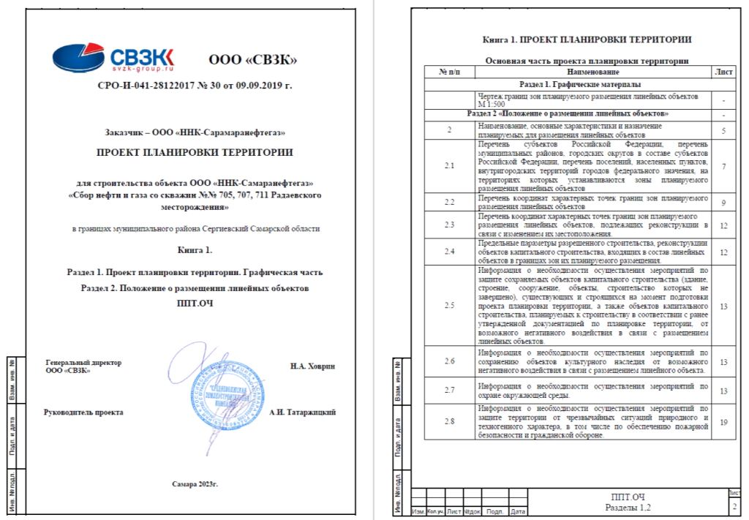

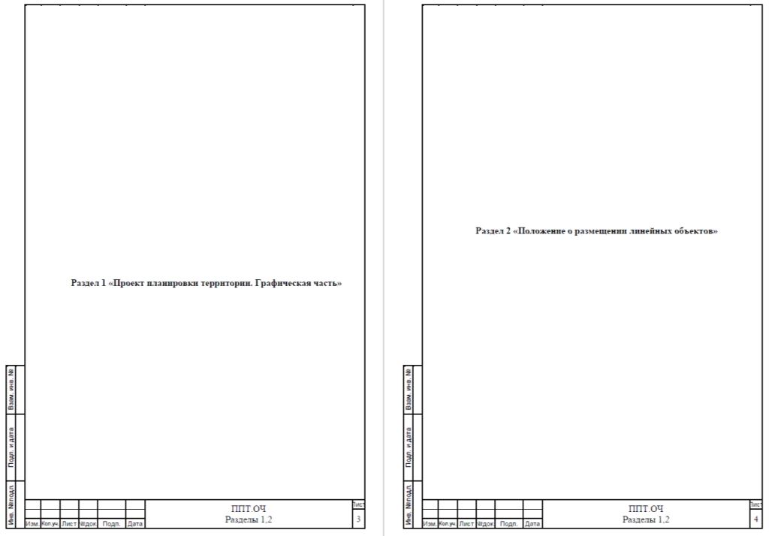
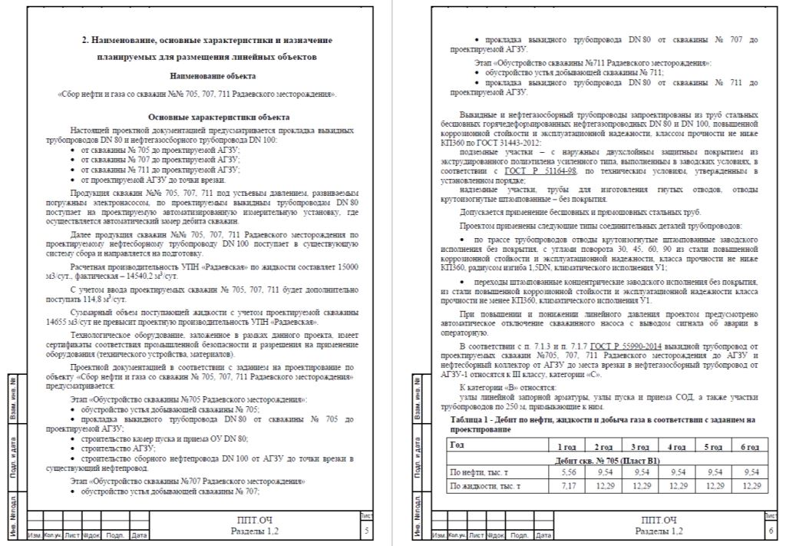
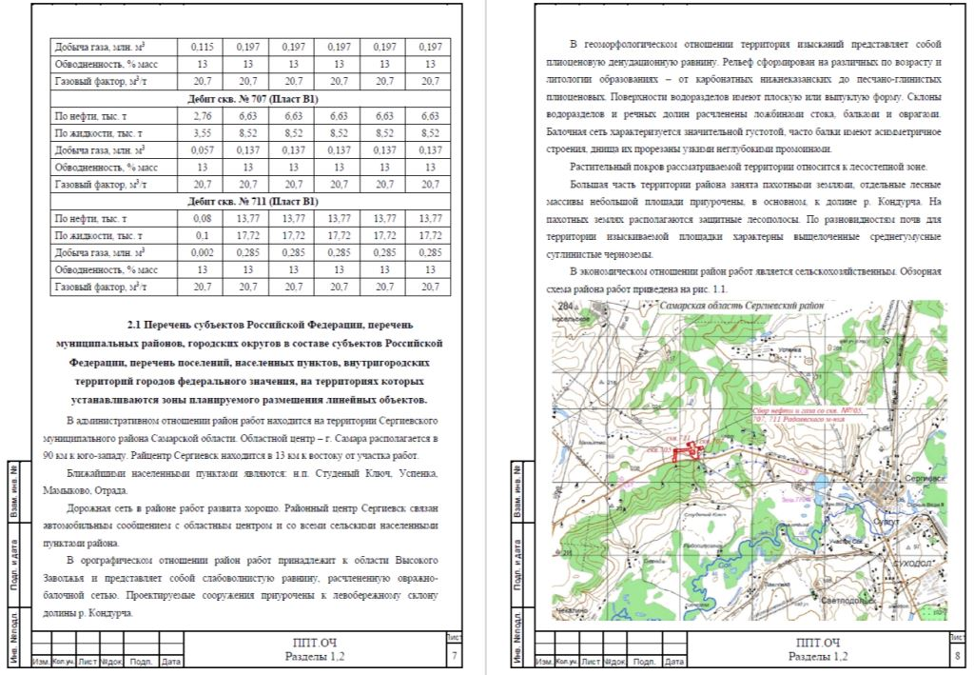
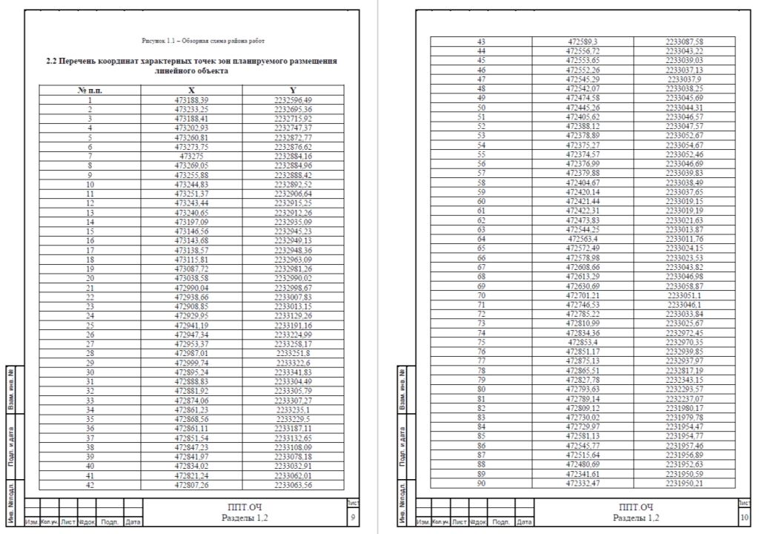
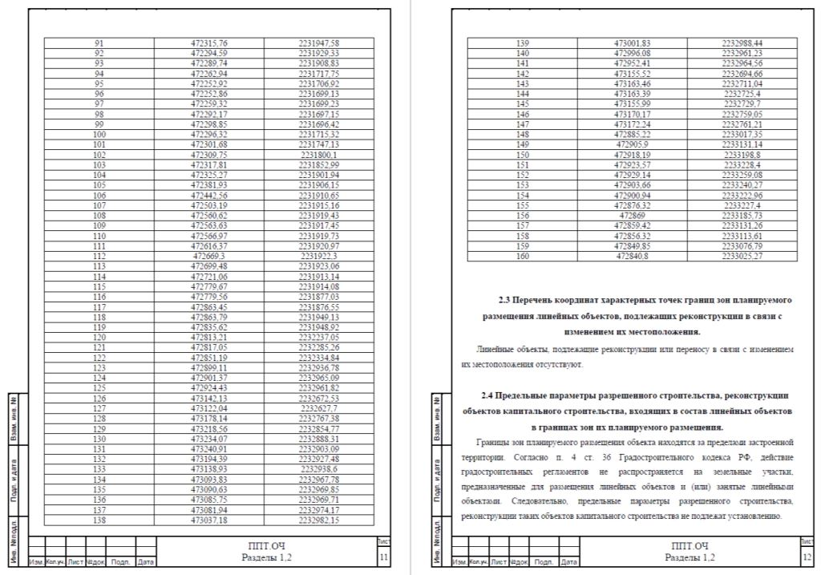
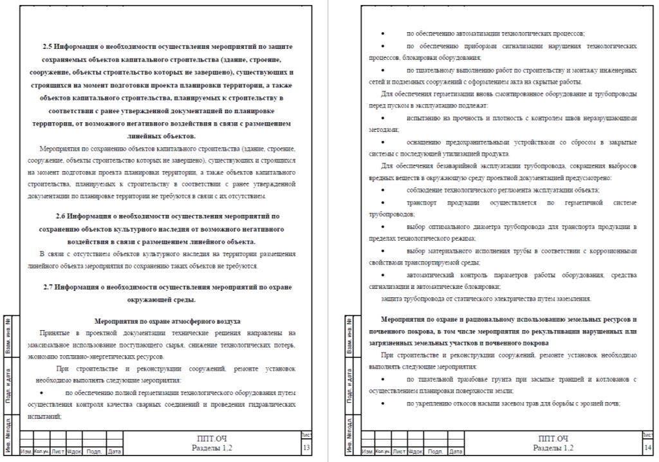
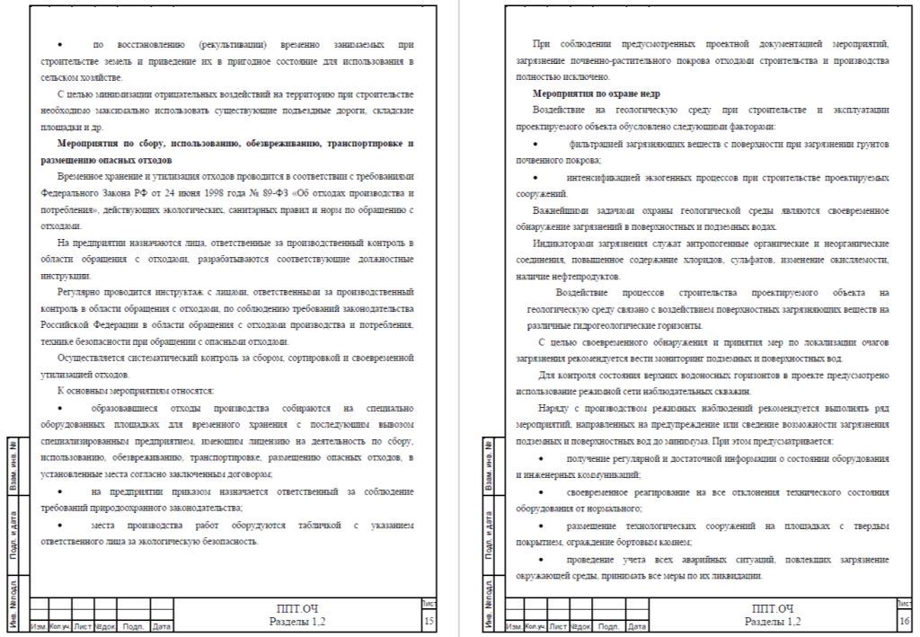
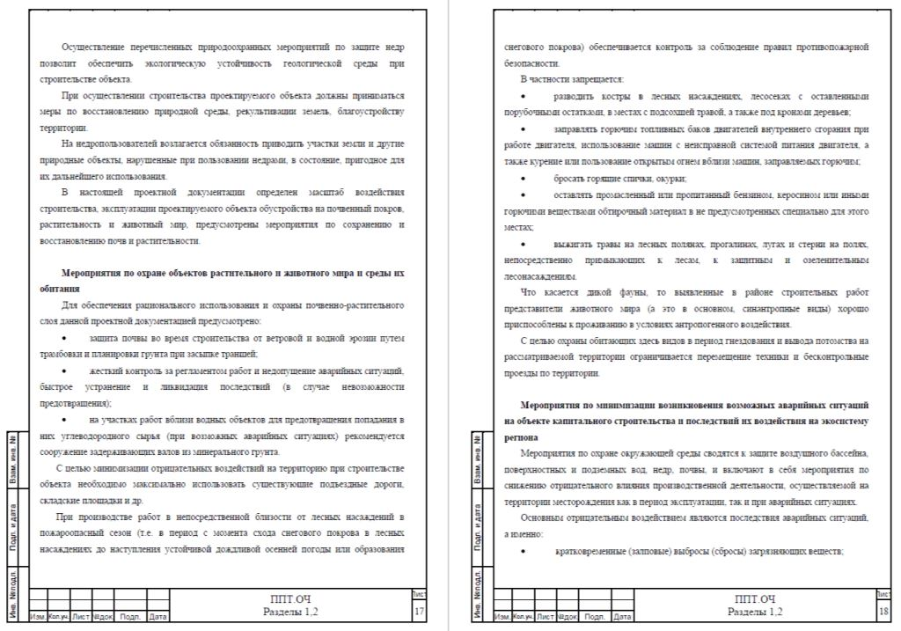

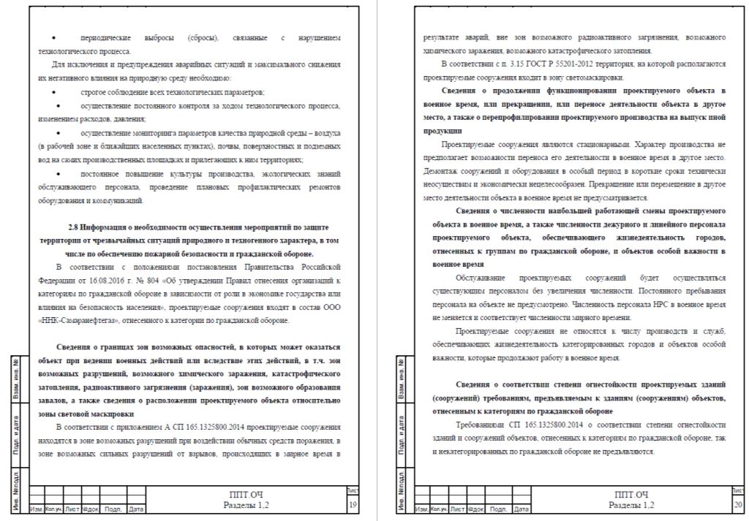
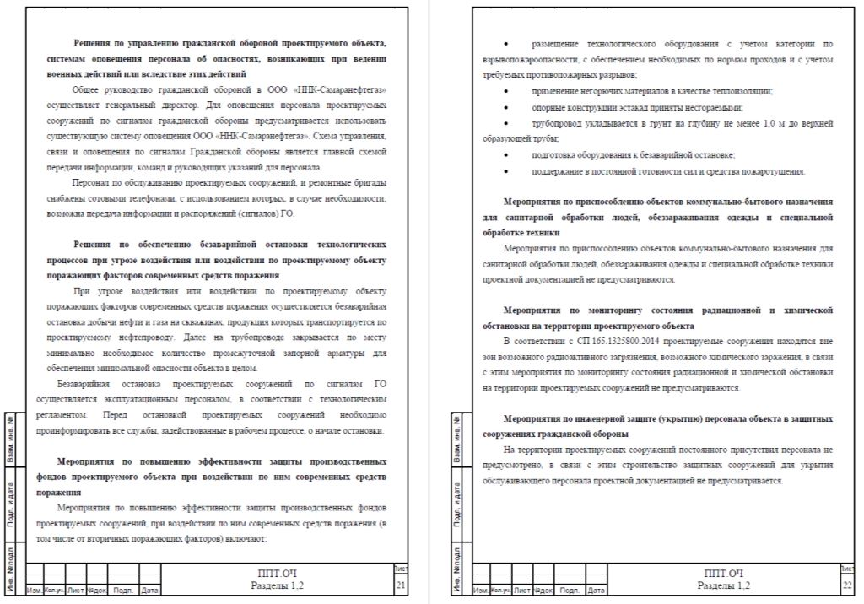
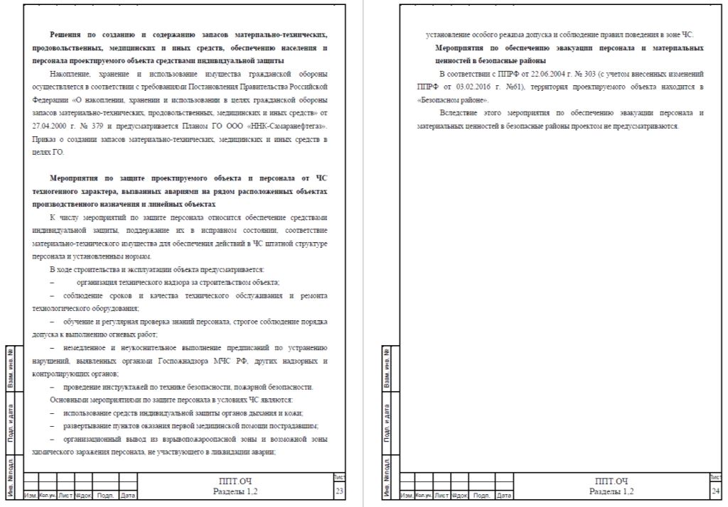
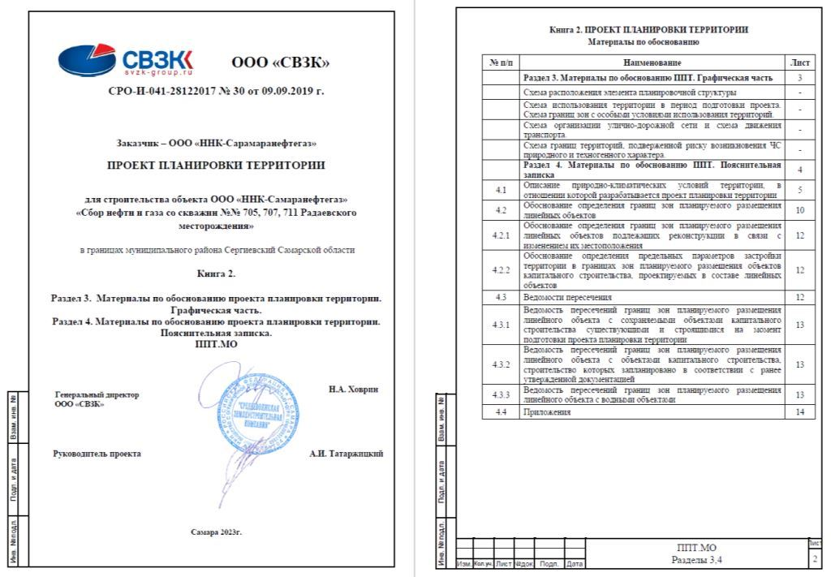
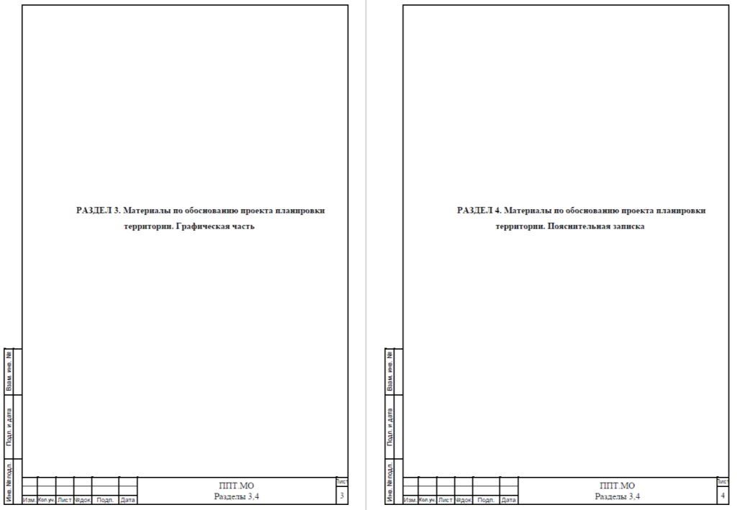
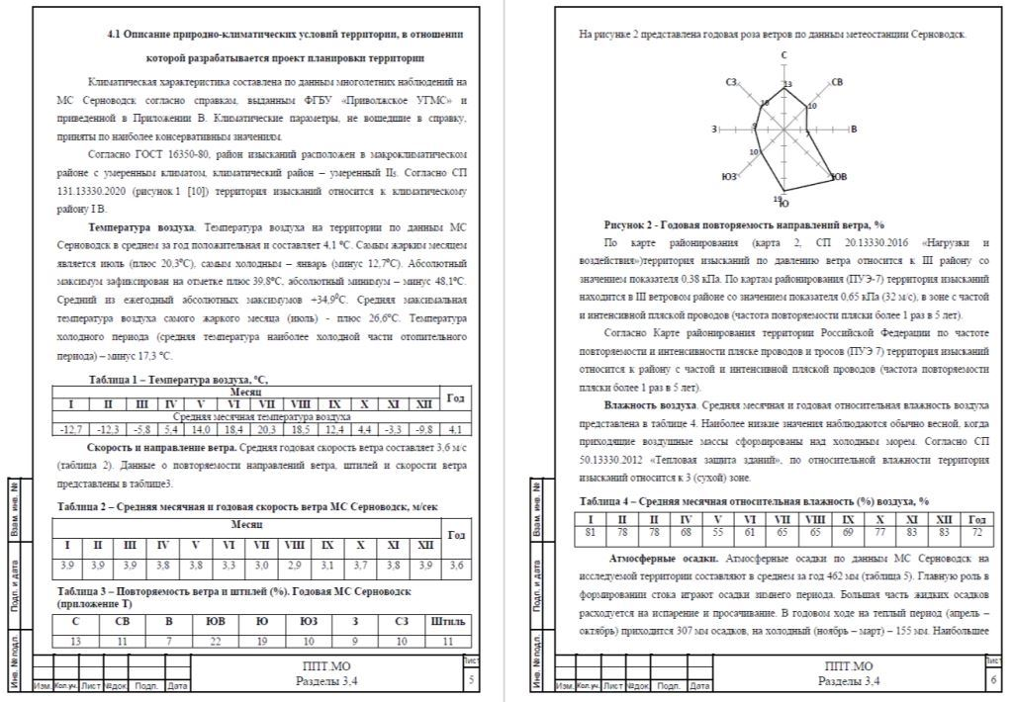

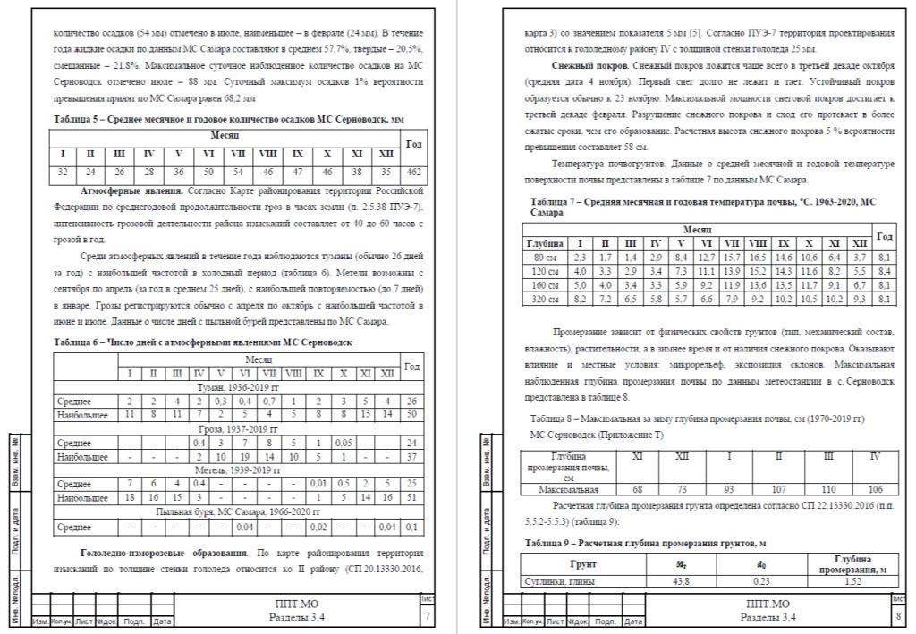
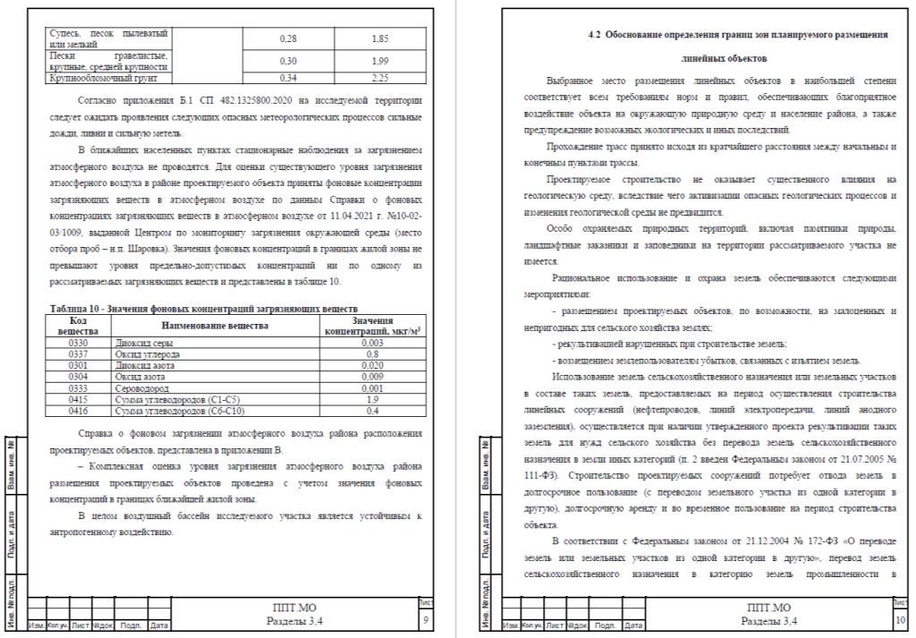

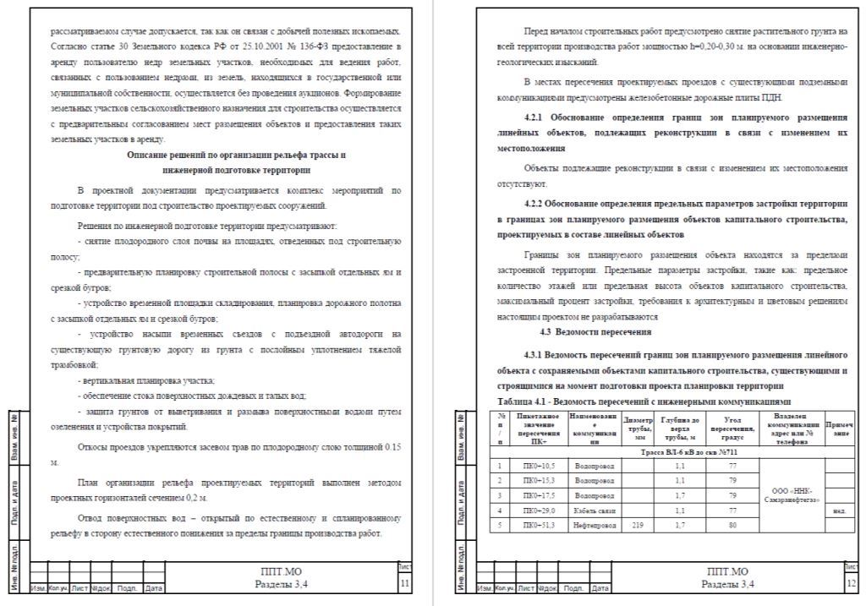
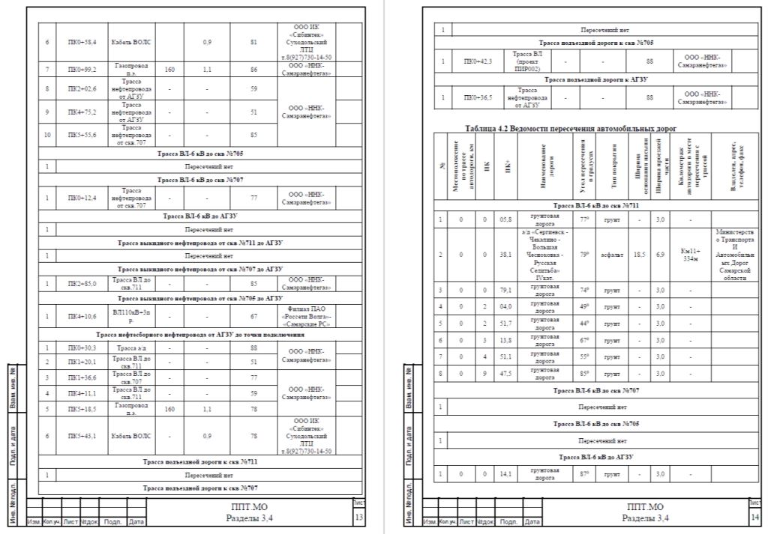

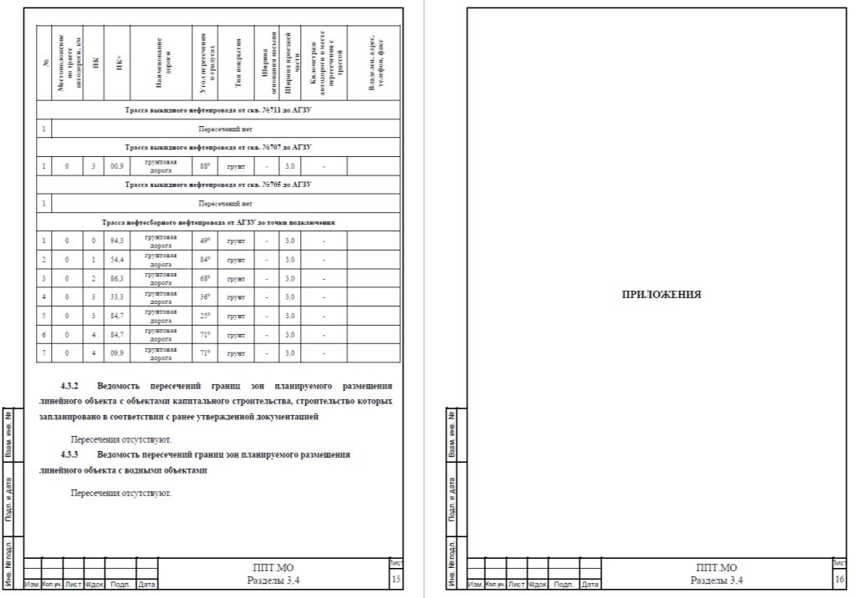
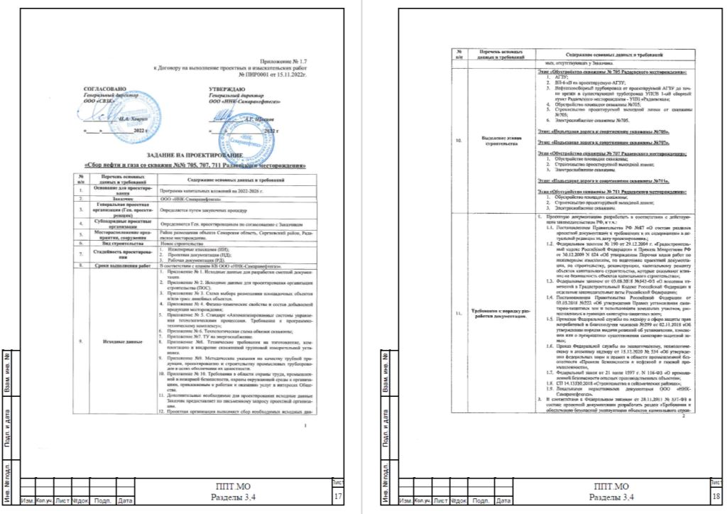

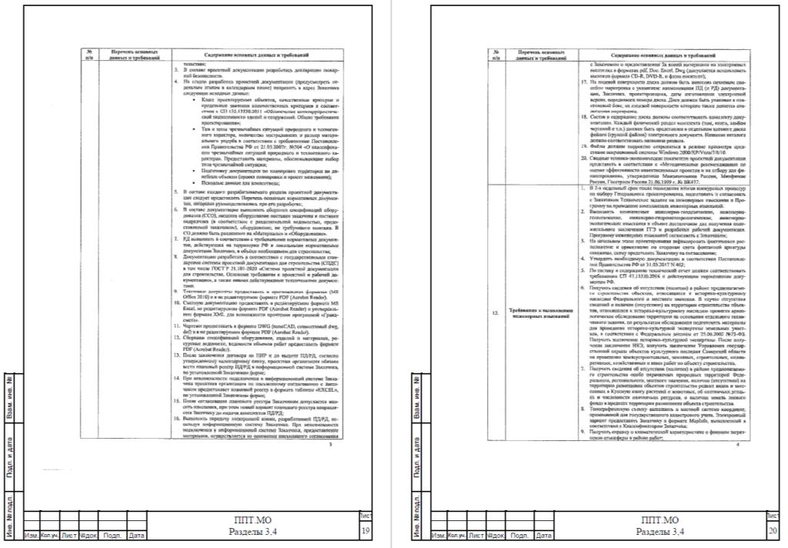
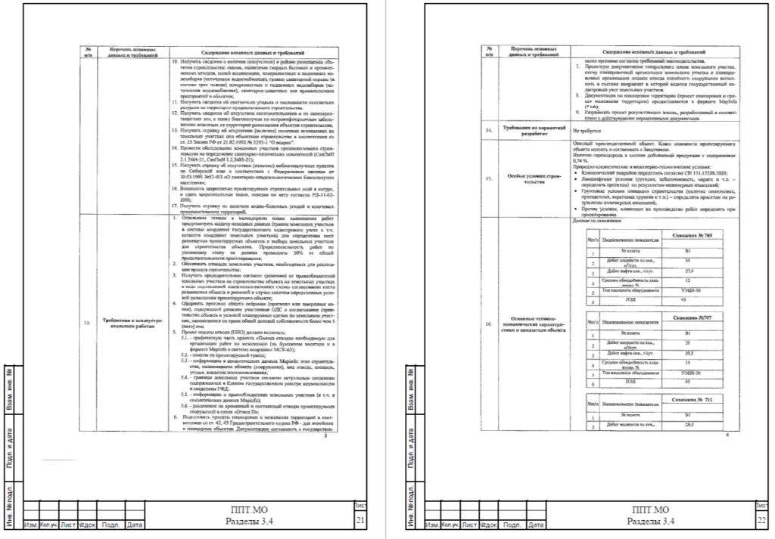
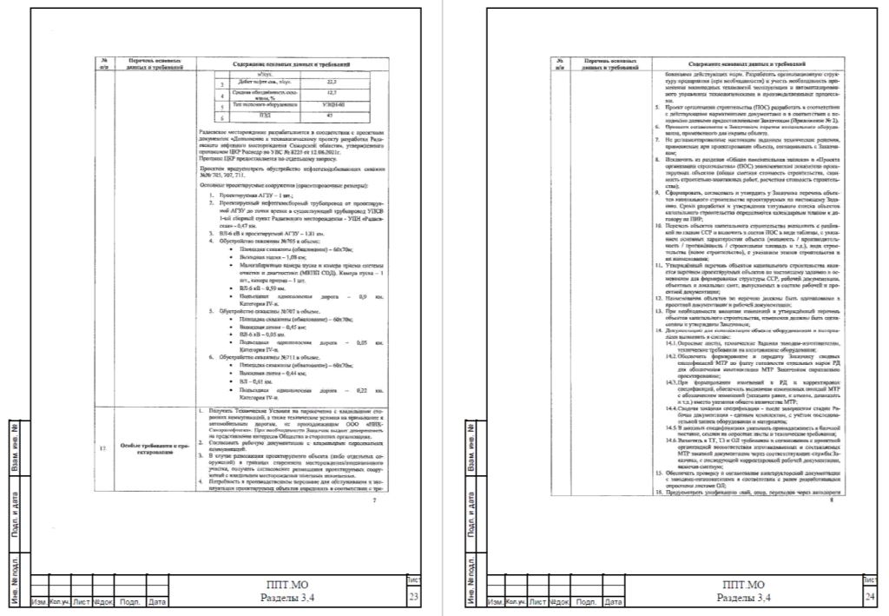
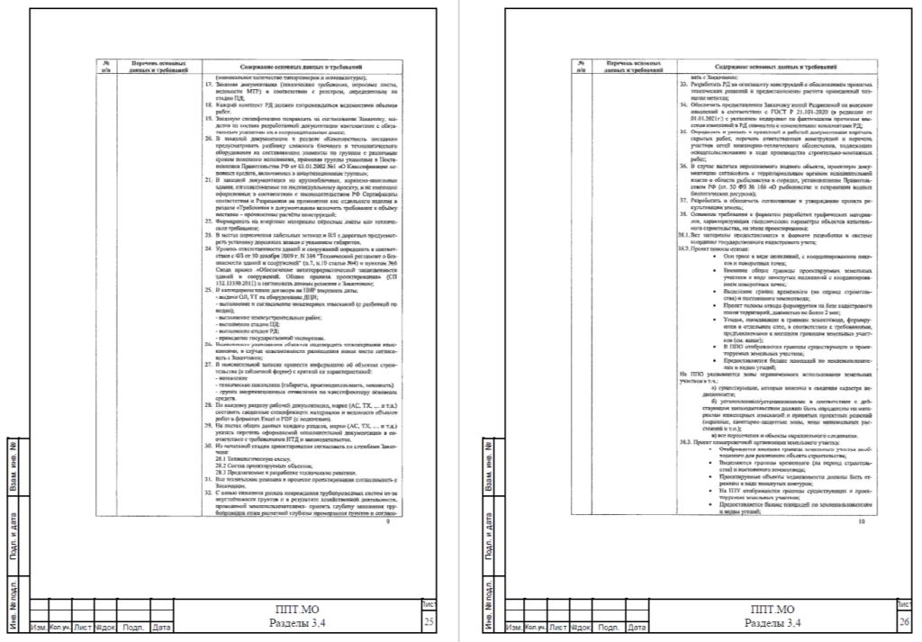
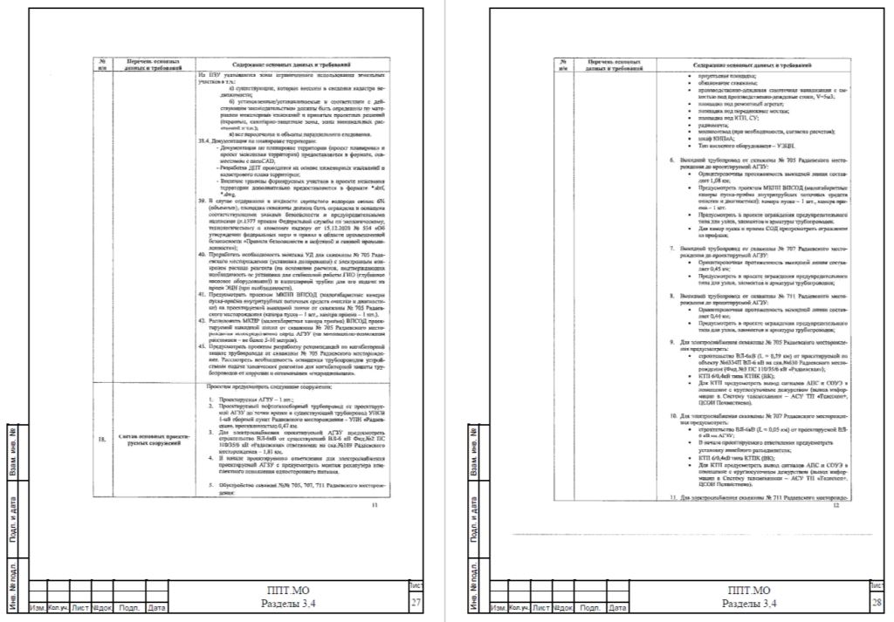
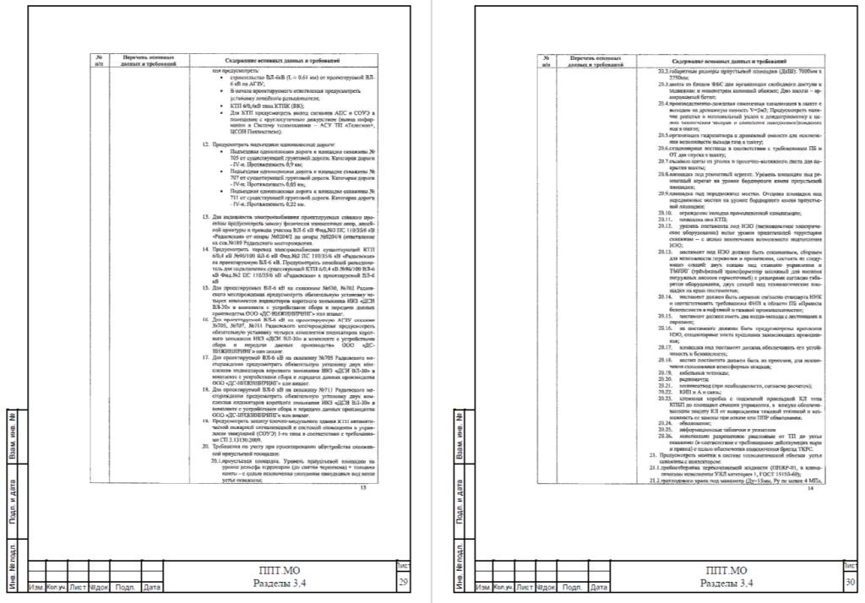
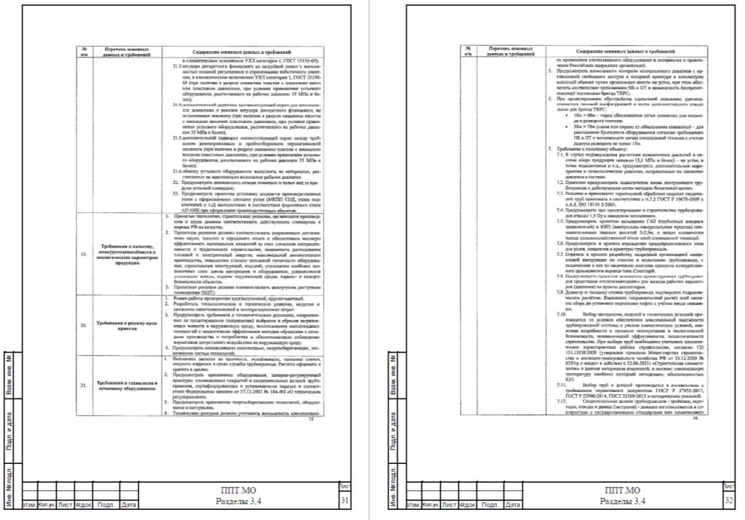
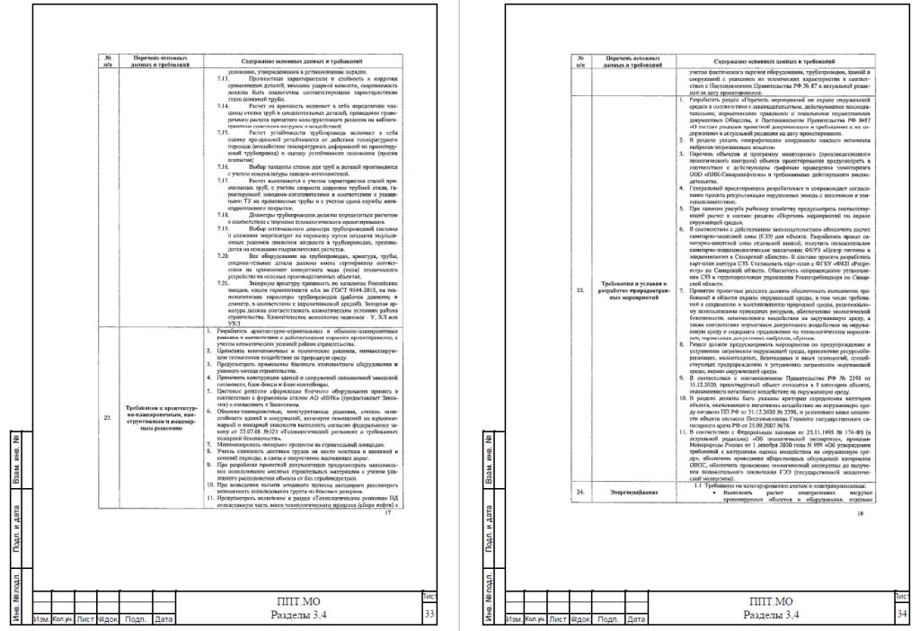

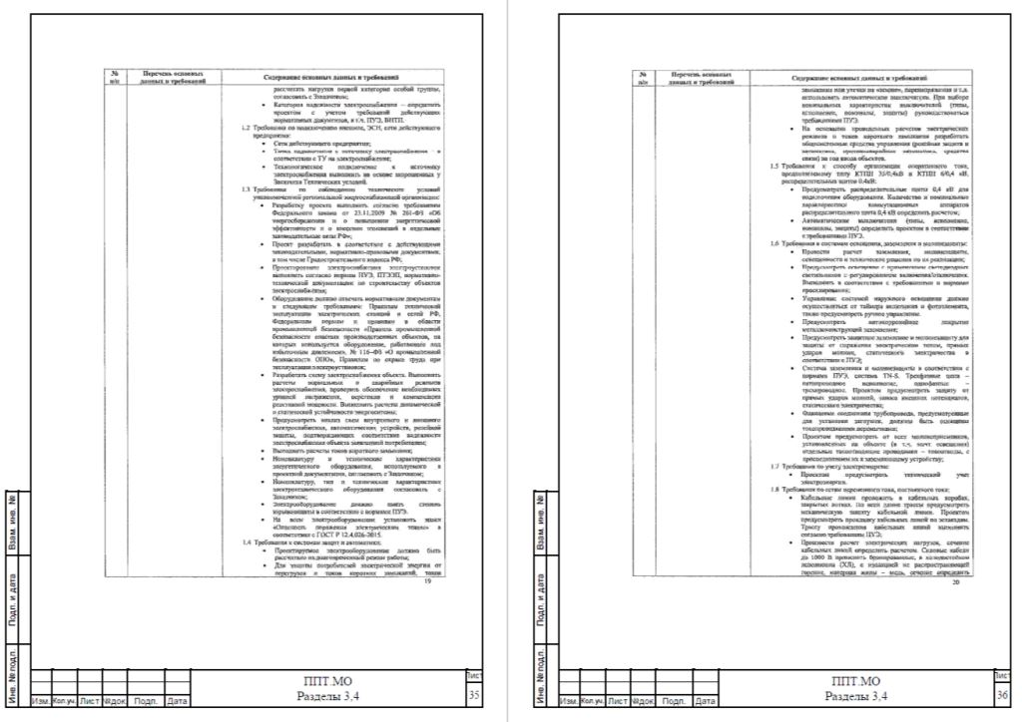
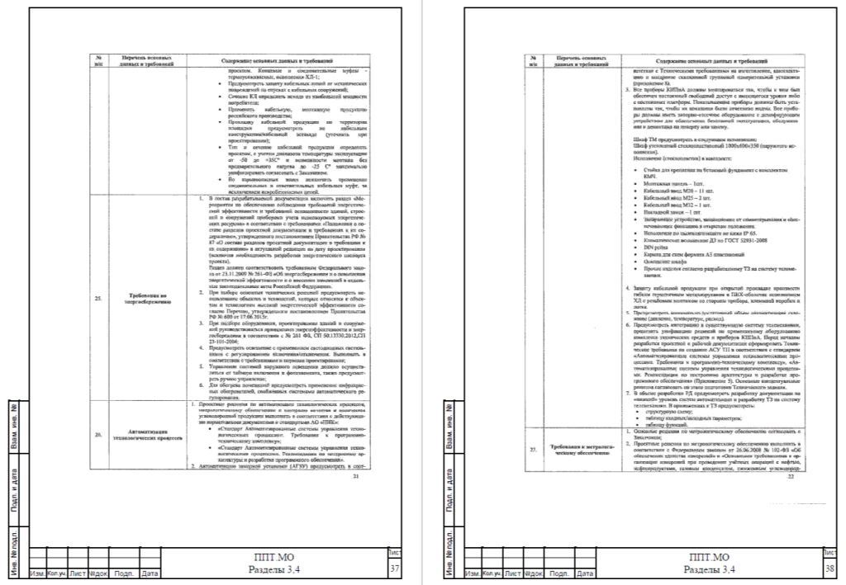
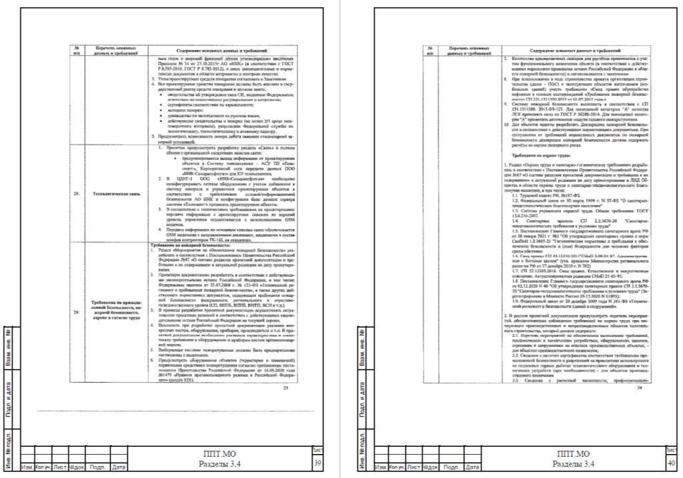
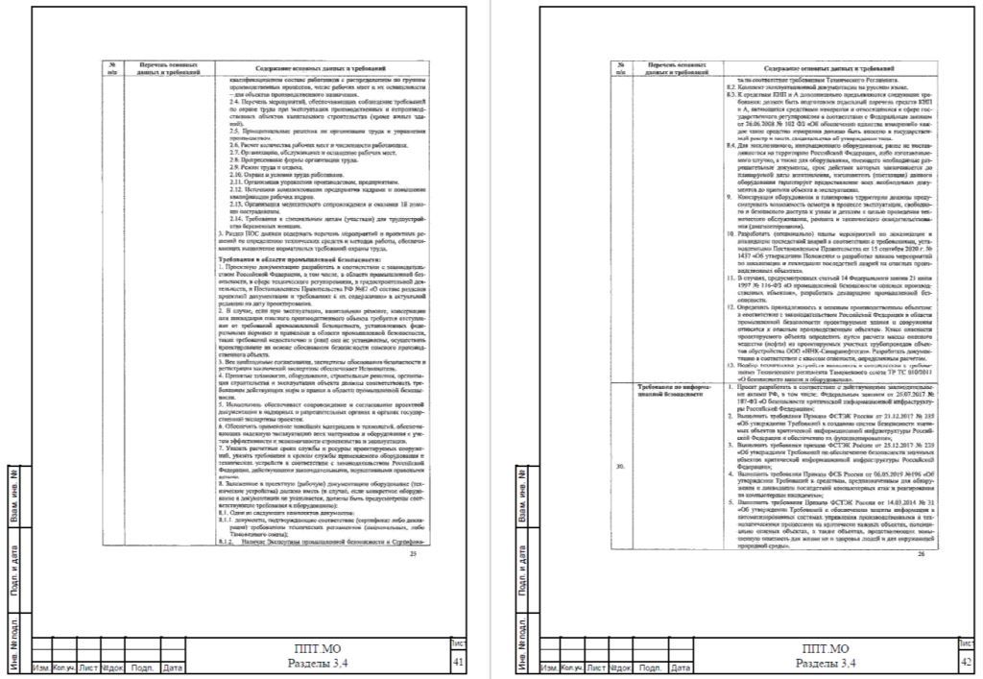
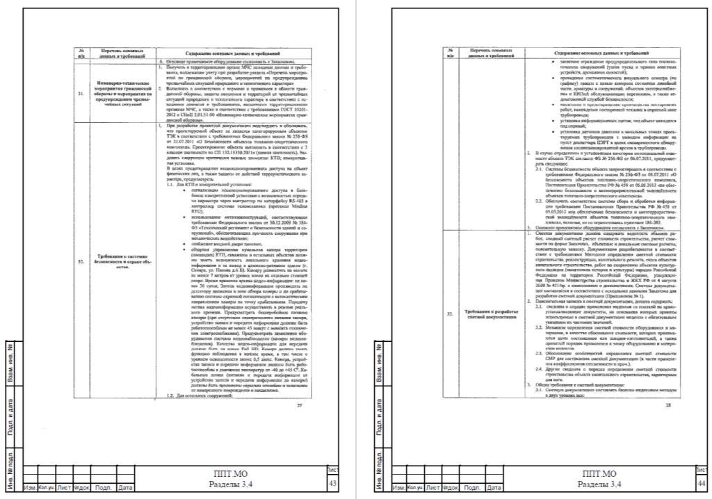
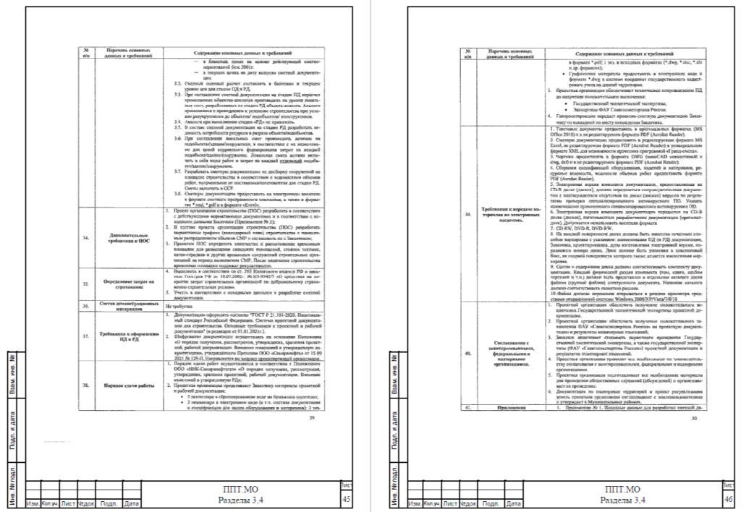

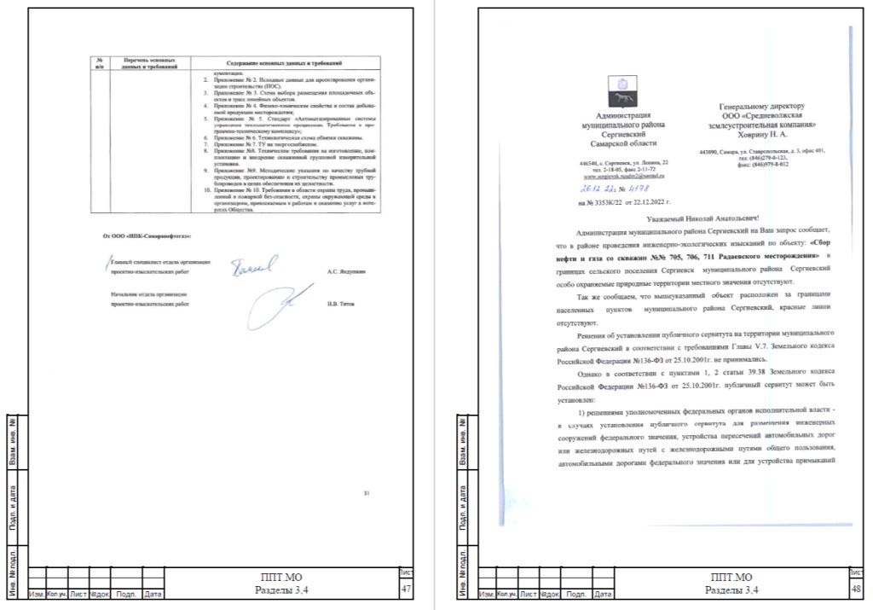
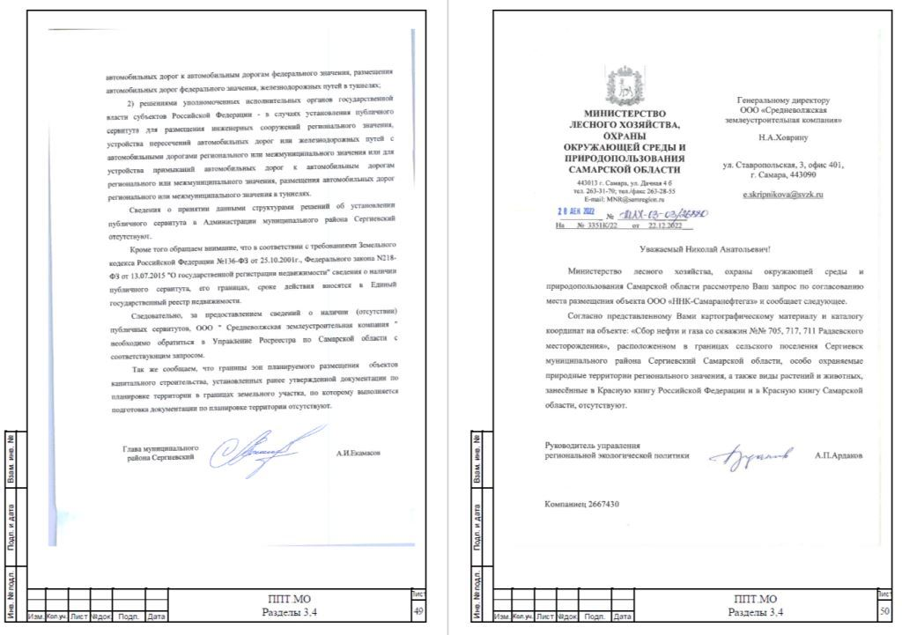
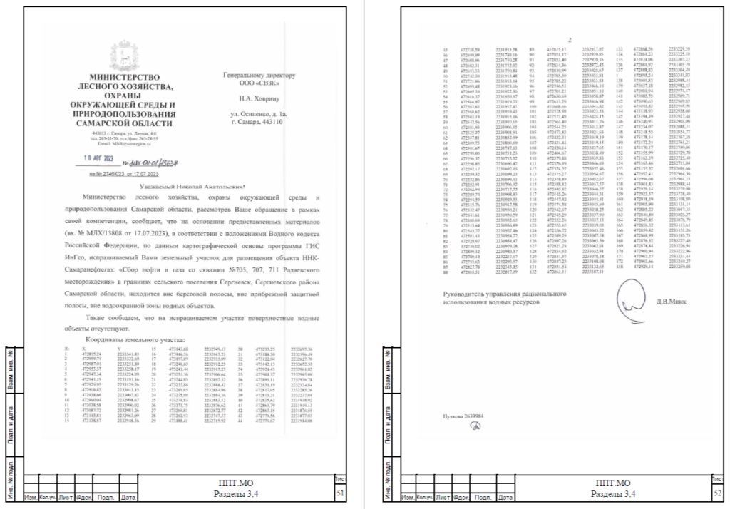
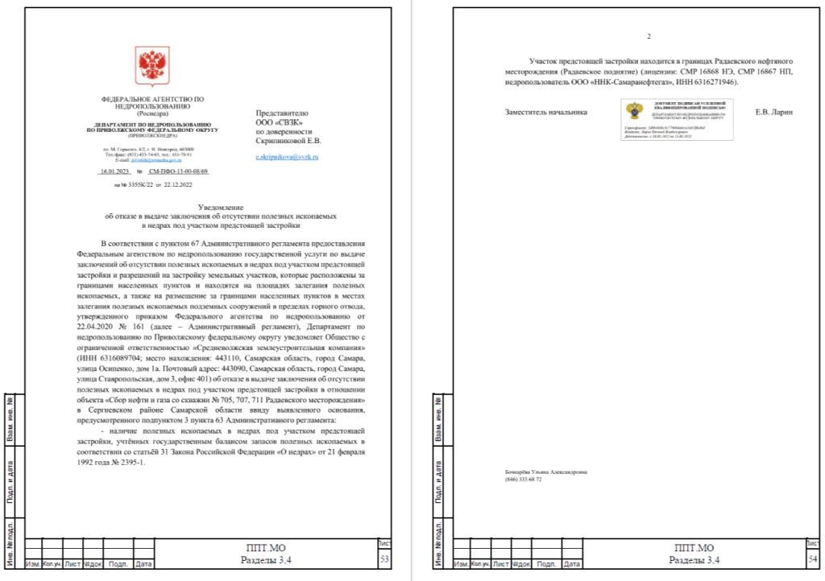
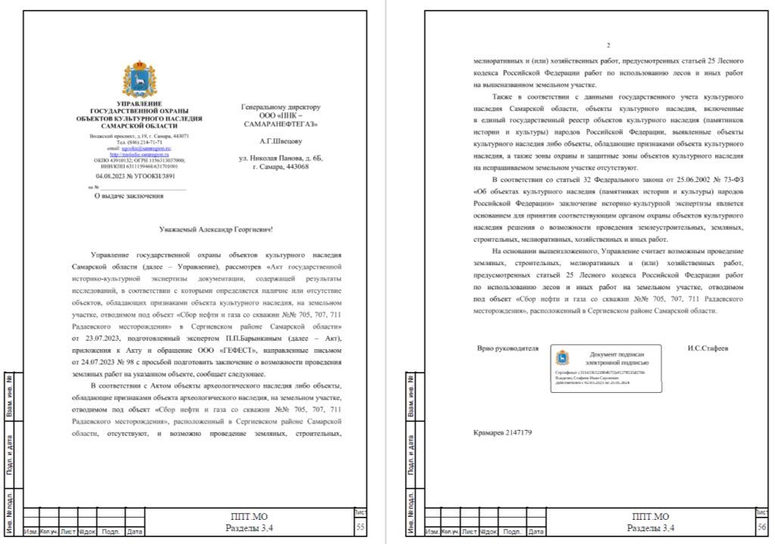
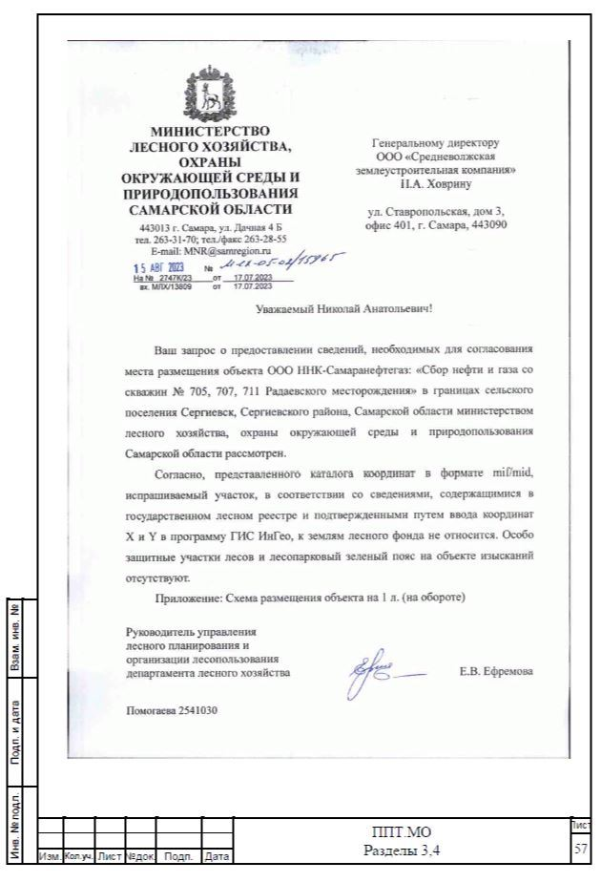

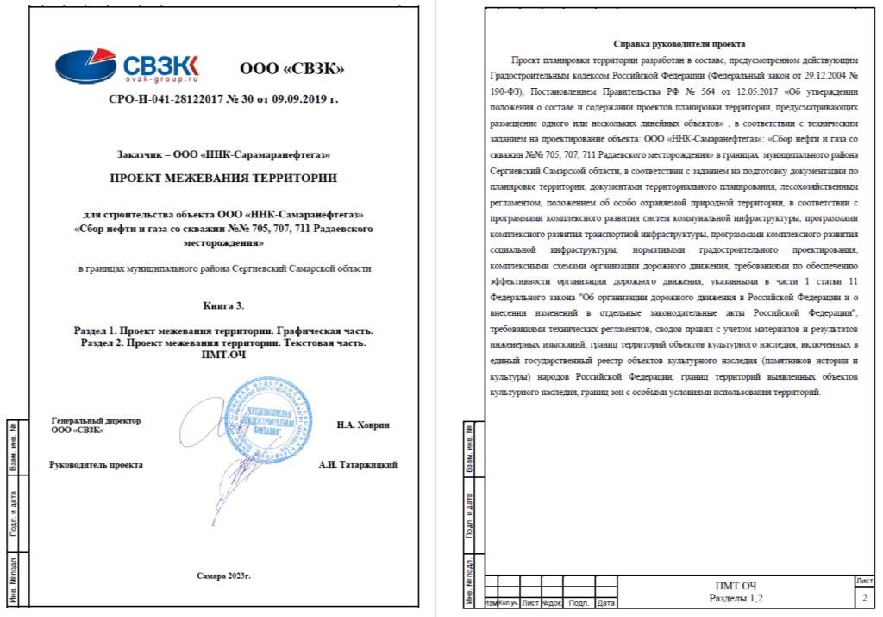
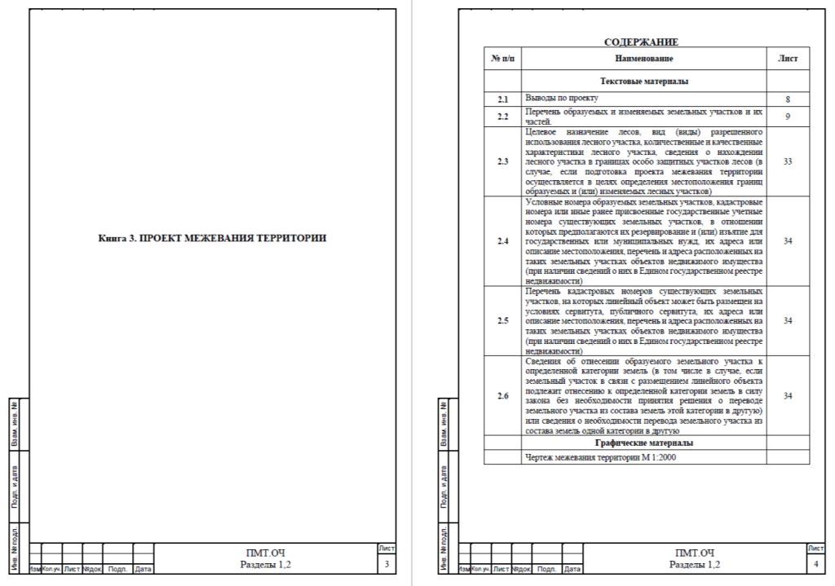

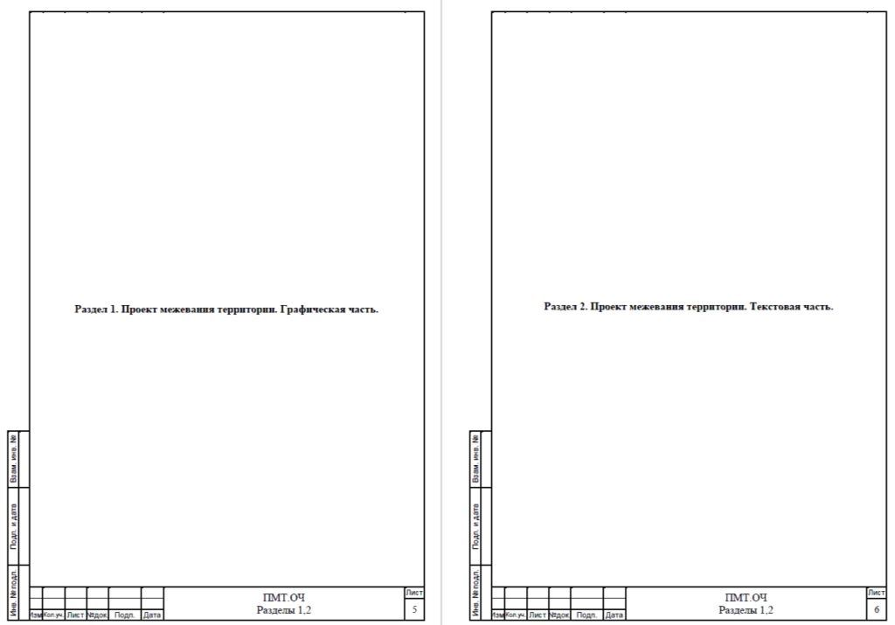
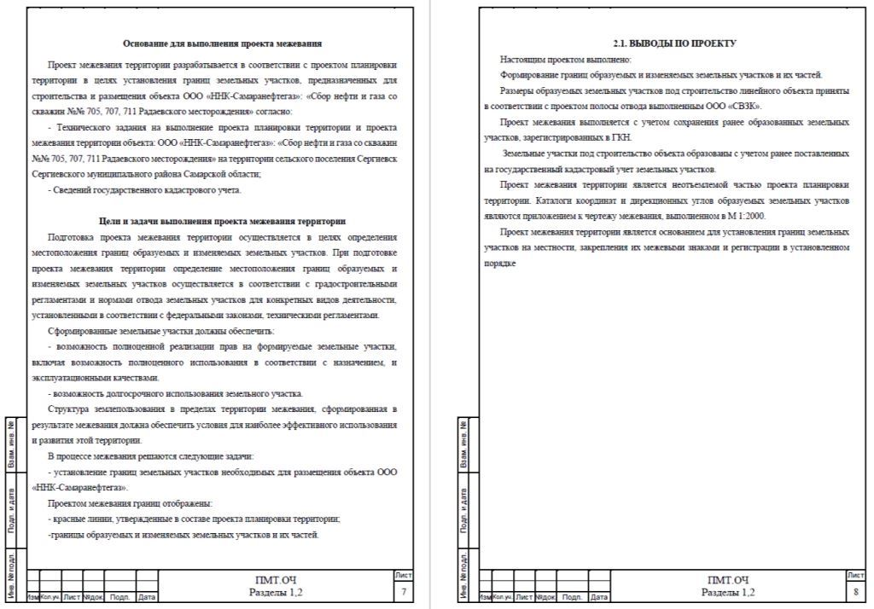

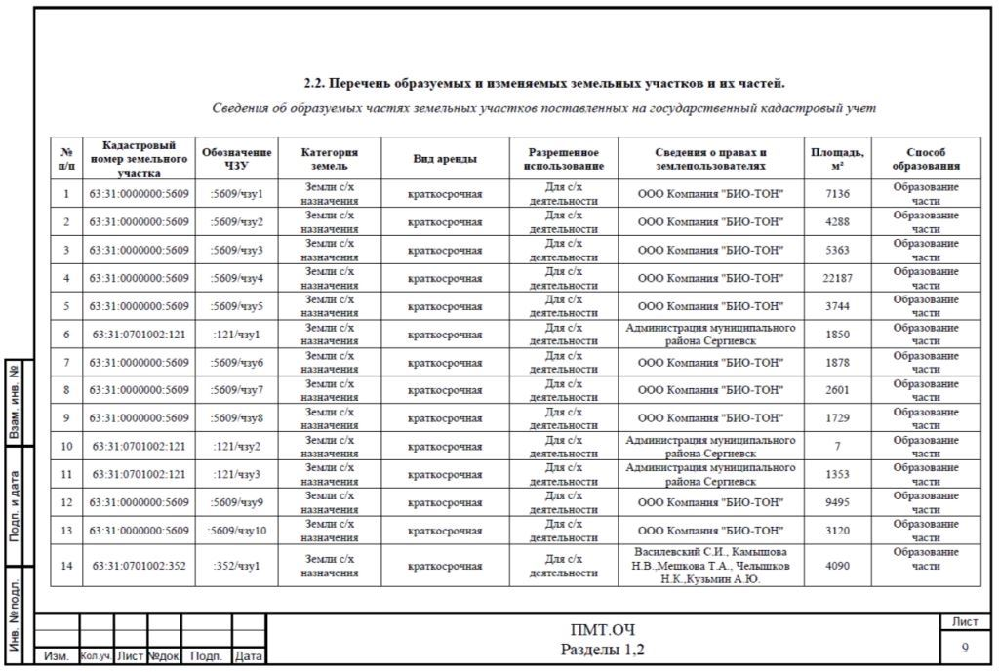
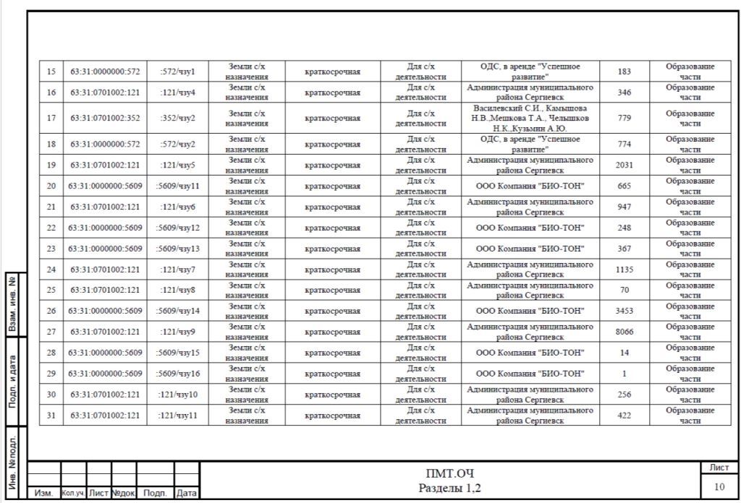

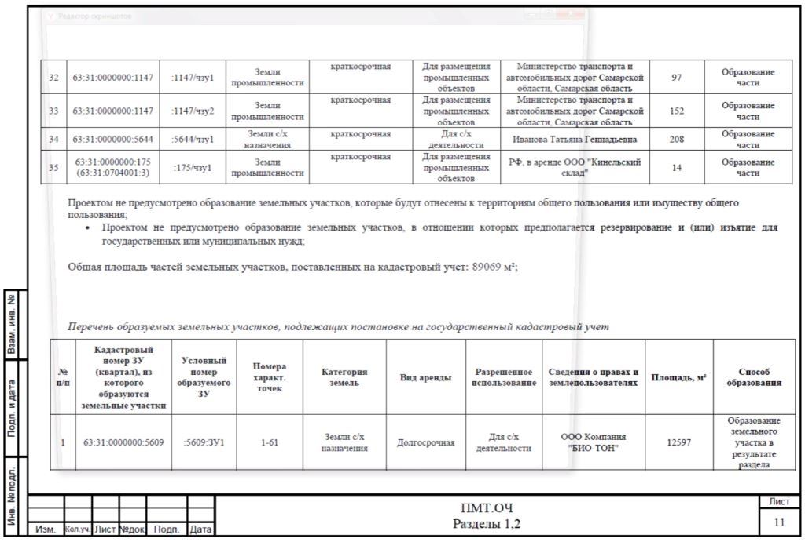
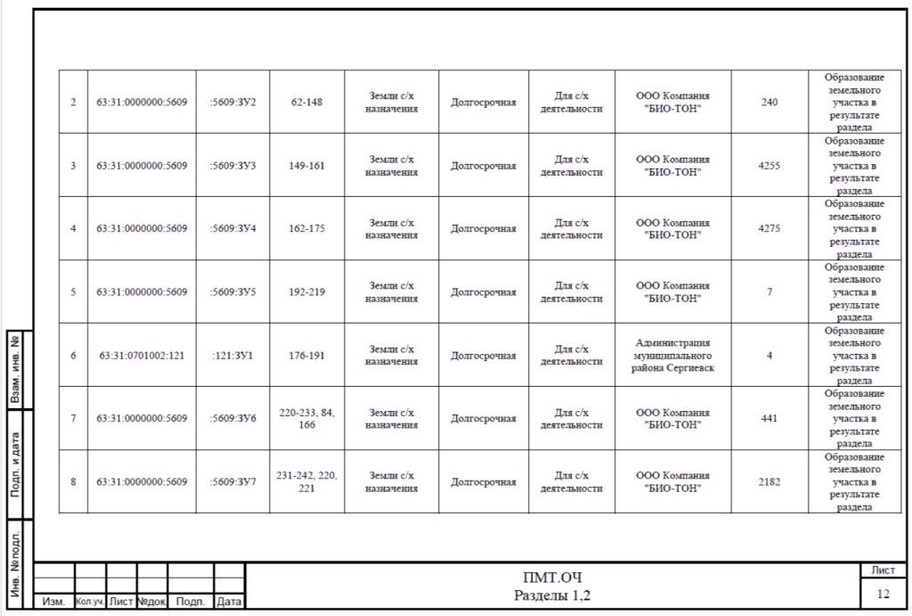

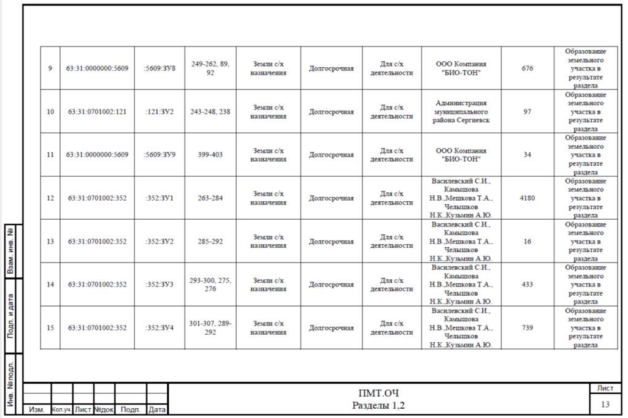
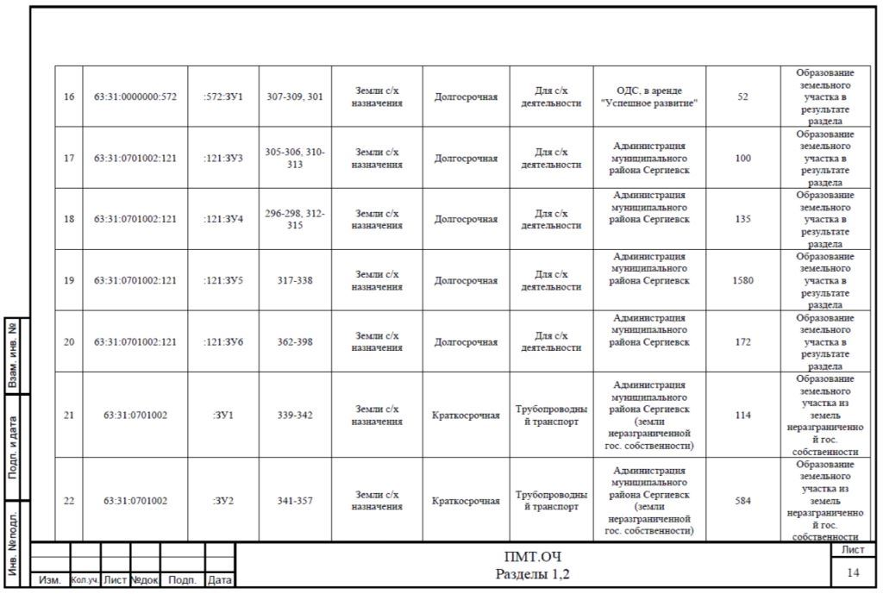

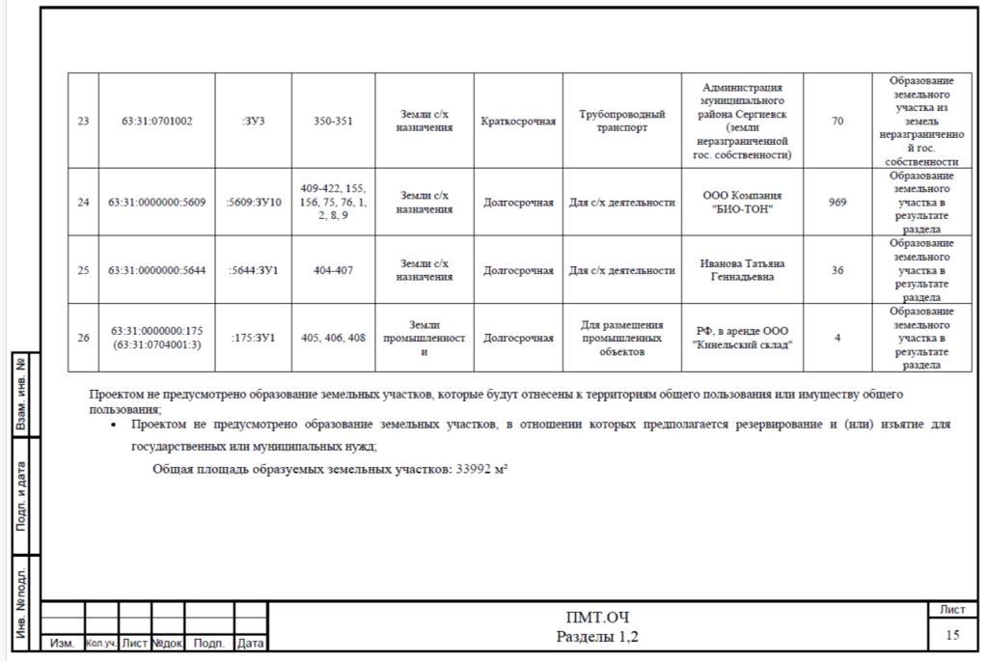
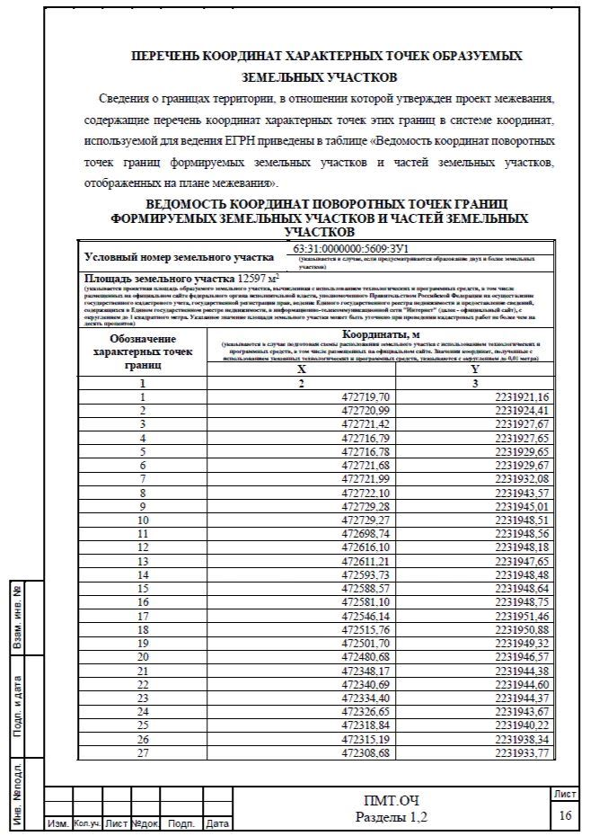
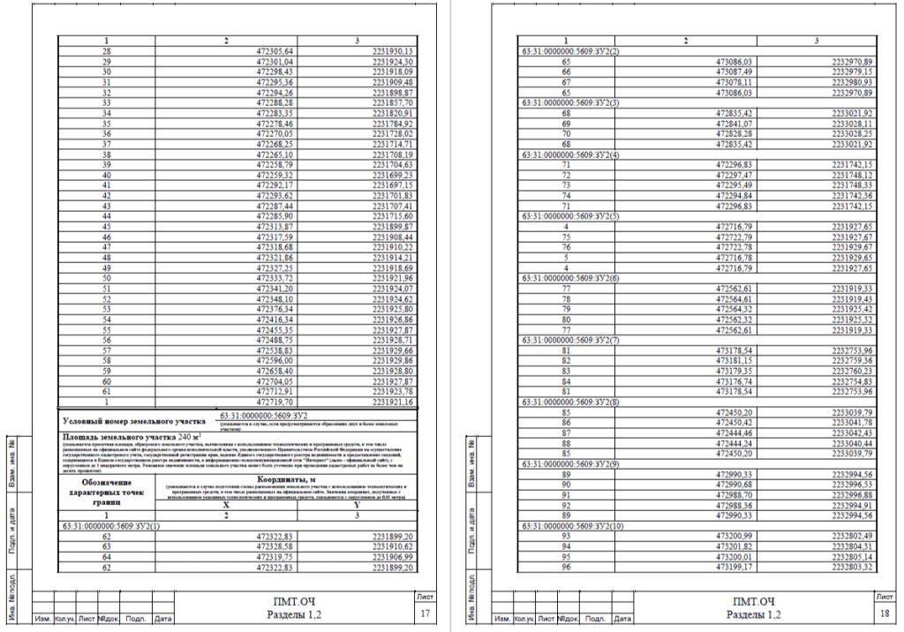
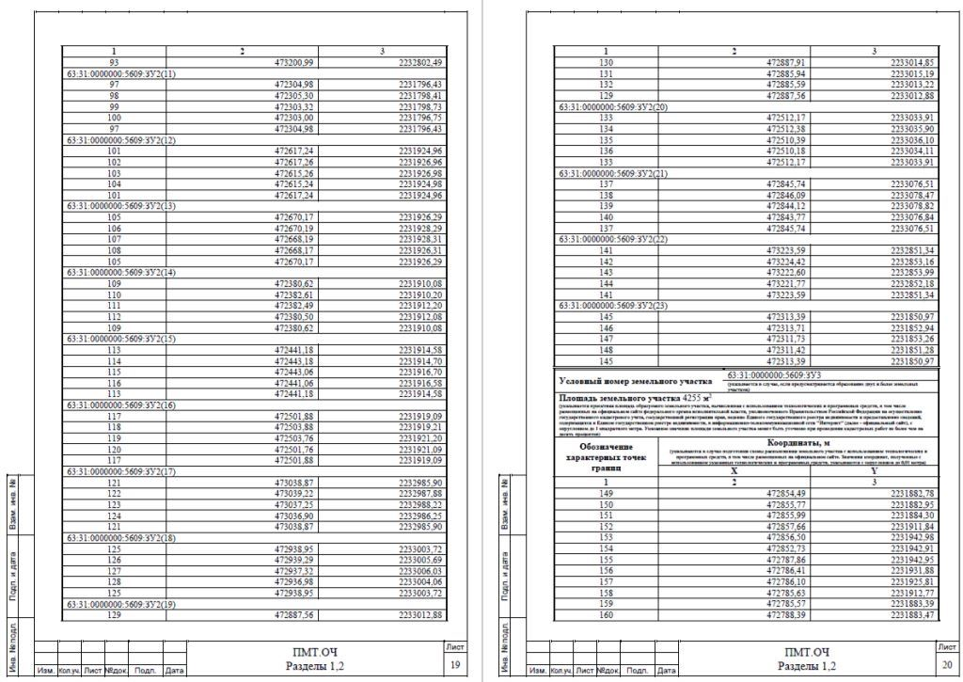
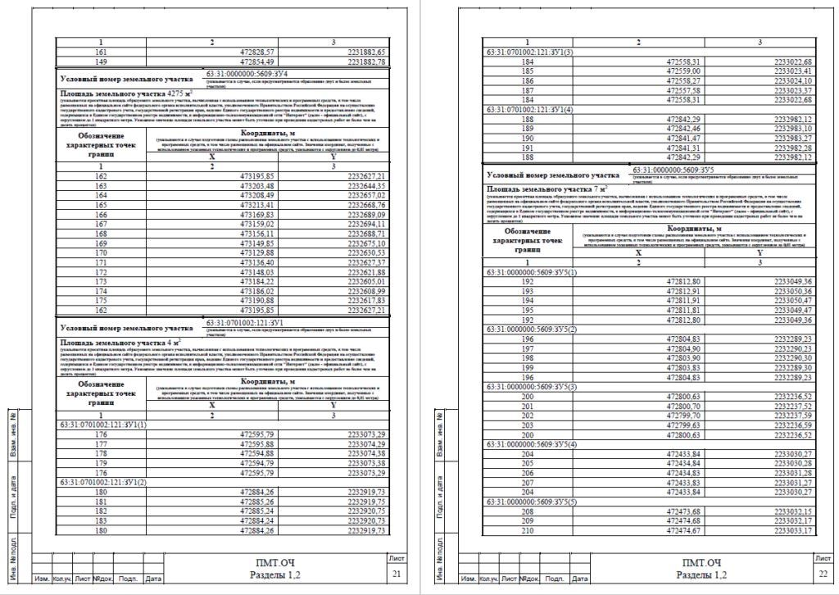
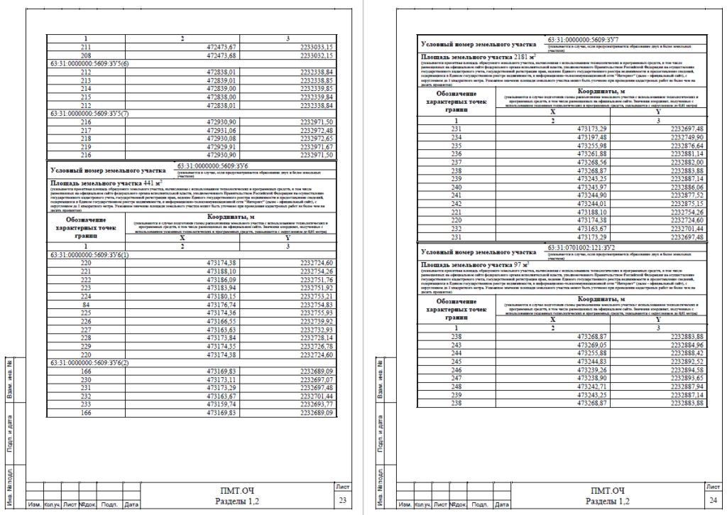
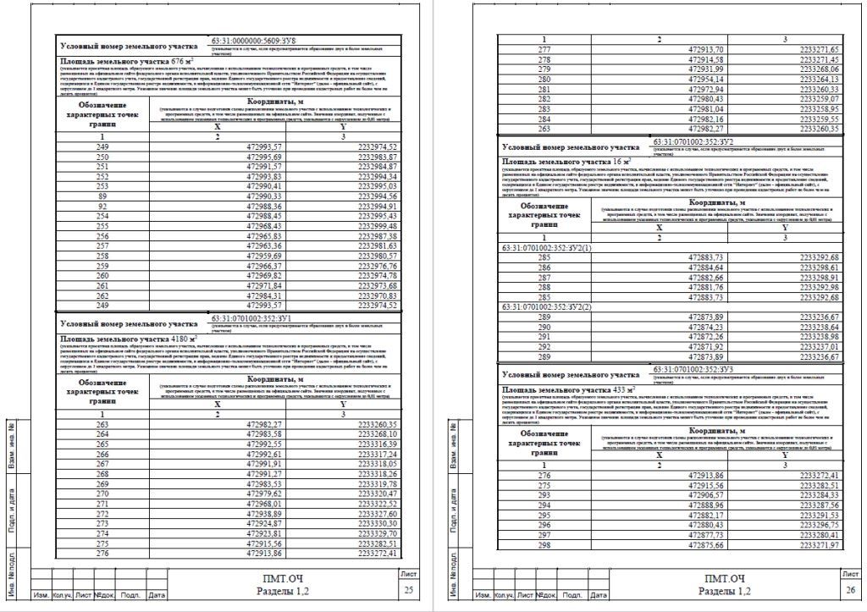
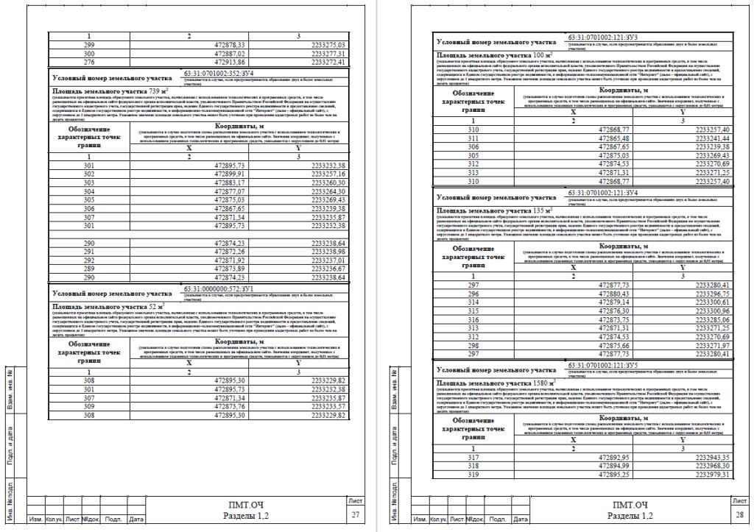
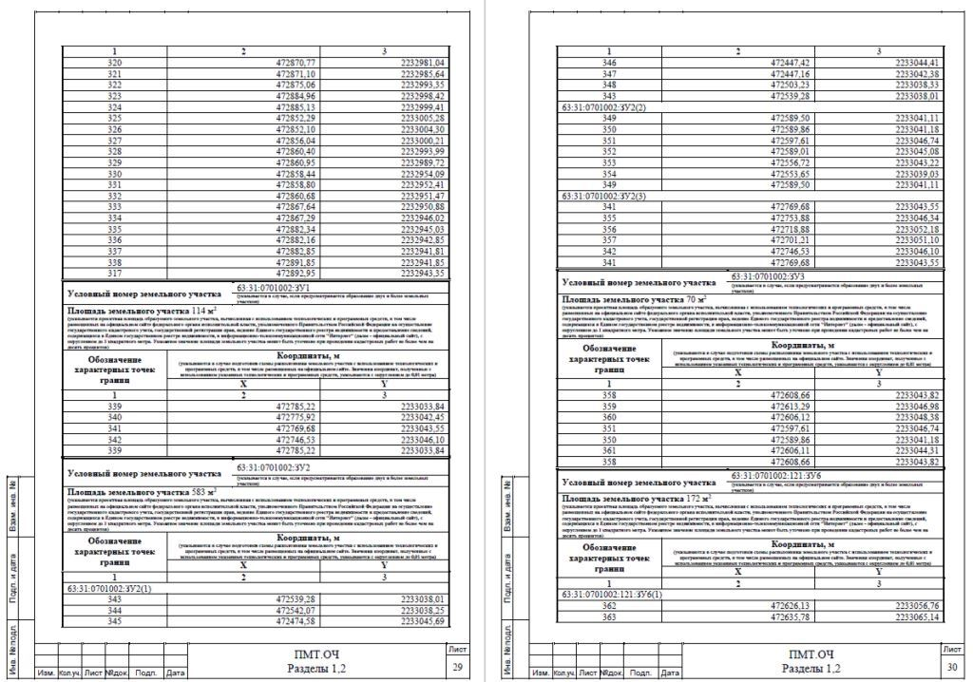
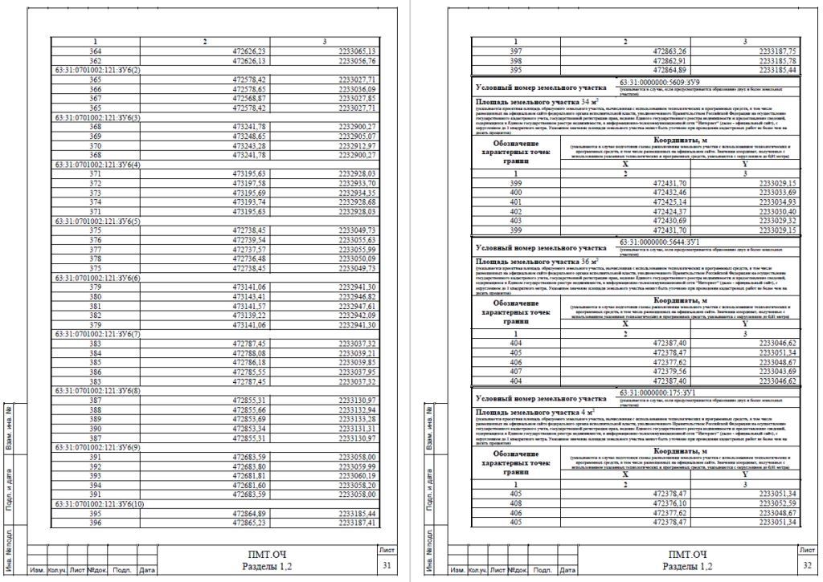

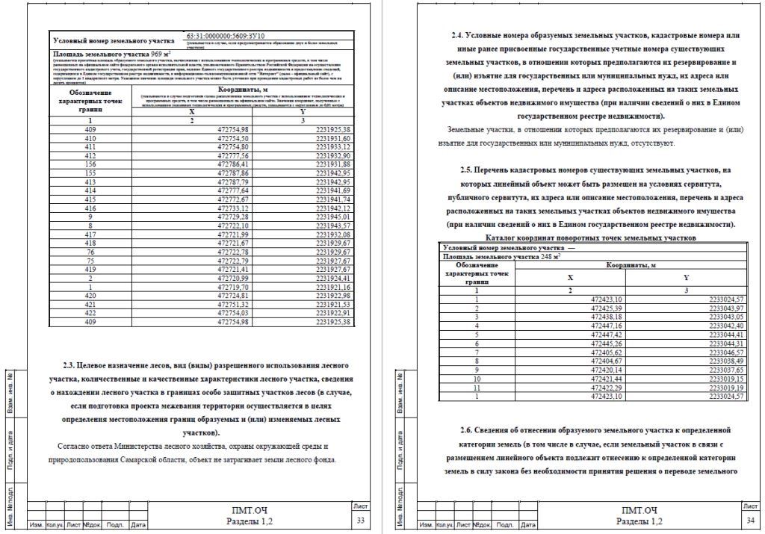
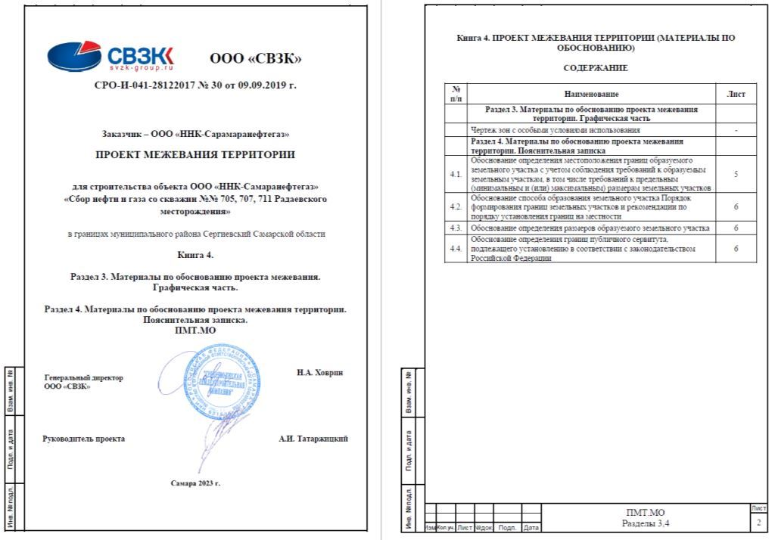
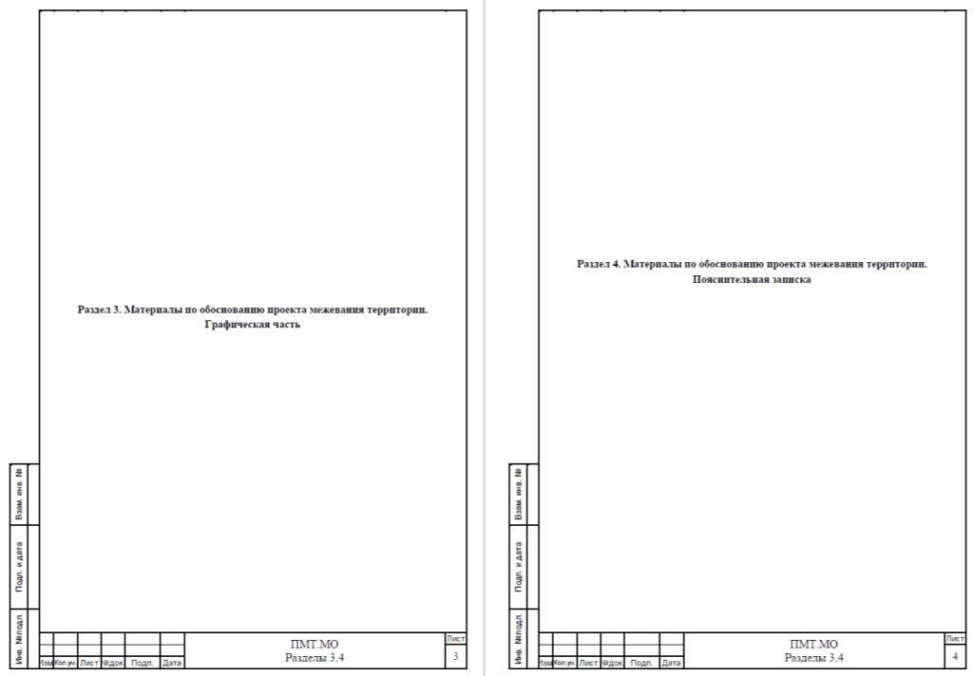

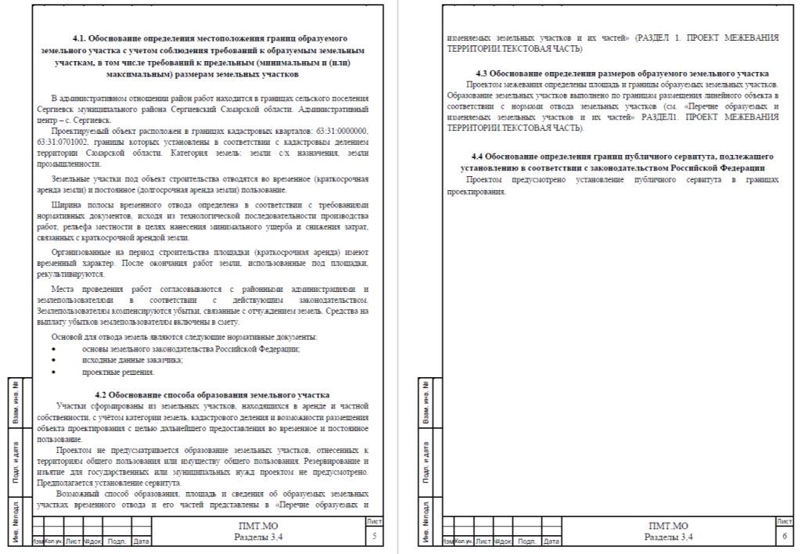

Соучредители:  - Собрание представителей муниципального района Сергиевский Самарской области;  - Администрации городского, сельских поселений муниципального района Сергиевский Самарской области. | Газета изготовлена в администрации муниципального района Сергиевский Самарской области: 446540, Самарская область, Сергиевский район, с. Сергиевск, ул. Ленина, 22.  Тел: (84655) 2-15-35  Гл. редактор: Л.Н. Мартынова | «Сергиевский вестник»  Номер подписан в печать 06.02.2024г.  в 09:00, по графику - в 09:00.  Тираж 18 экз.  Адрес редакции и издателя: с. Сергиевск,  ул. Ленина, 22.  «Бесплатно»

